Fatwa-fatwa penting tentang shalat
] Indonesia [
فتاوى مهمة تتعلق بالصلاة
[ اللغة الأندونيسية ]

ABDUL AZIZ BIN ABDULLAH BIN BAZ
عبدالعزيز بن عبدالله بن باز

Penerjemah: Abdullah Haidir
ترجمة: عبد الله حيدر
Murajaah: DR.MUH.MU’INUDINILLAH BASRI, MA
ERWANDI TARMIZI
مراجعة: د. محمد معين بصري - إيرواندي ترمذي
Maktab Dakwah Dan Bimbingan Jaliyat Rabwah
المكتب التعاوني للدعوة وتوعية الجاليات بالربوة بمدينة الرياض
1428 – 2007


DAFTAR ISI

Isi | Hal
1.Cara shalat yang siang atau malamnya lebih panjang | 10
2.Shalatnya orang yang pundaknya terbuka | 11
3.Makna hadits: “Lakukanlah shalat Subuh menjelang matahari terbit” | 12
4.Memanjangkan celana | 13
5.Orang yang shalat tidak menghadap kiblat setelah berusaha | 14
6.Mengucapkan niat saat memulai shalat | 15
7.Keutamaan shalat di Hijir Ismail | 15
8.Perbedaan antara darah haidh dan darah istihadah | 16
9.Mengqadha shalat yang tertinggal dan apakah disyaratkan berurutan | 18
10.Aurat wanita dalam shalat | 19
11.Jika seorang wanita suci dari haidh pada waktu Ashar atau Isya, apakah wajib baginya untuk mengqadha shalat Zuhur dan Ashar | 20
12.Shalat di masjid terdapat kuburan | 21
13.Pekerja yang menghakhirkan shalat dari waktunya | 22
14.Orang yang mendapatkan najis di bajunya setelah mengucapkan shalat | 23
15.Hukum meninggalkan shalat dan meremehkannya | 24
16.Qadha shalat orang yang pingsan atau geger otak karena kecelakaan | 32
17.Hukum mengakhirkan shalat bagi orang yang sakit | 33
18.Hukum meninggalkan shalat dengan sengaja | 35
19.Melakukan azan setelah lewat waktunya dan azan ditengah padang pasir | 37
20.Azan dan iqamah bagi wanita | 38
21.Shalat tanpa iqamah | 38
22.Dalil ucapan "الصلاة خير من النوم"dalam azan Fajar | 39
23.Ucapan "الصلاة جامعة" dalam shalat Khusyuf | 40
24.Sutrah dalam shalat dan garis sebagai sutroh | 42
25.Meletakkan tangan saat shalat | 45
26.Duduk istiraha (jalsah istirahah) | 45
27.Cara shalat di pesawat | 46
28.Melakukan suatu gerakan yang tak berguna dalam shalat | 47
29.Meletakkan kedua lutut sebelum kedua tangan saat sujud atau sebaliknya ? | 49
30.Berdehem dan menangis saat shalat | 50
31.Lewat didepan orang shalat dan makna terpotongnya shalat oleh orang yang lewat | 51
32.Mengangkat kedua tangan saat berdoa | 53
33.Mengusap kening setelah selesai shalat | 56
34.Berjabat tangan setelah shalat | 56
35.Merubah tempat setelah shalat untuk melakukan shalat sunnah | 58
36.Zikir setelah shalat Fajar dan Maghrib | 59
37.Meremehkan shalat jamaah dan menjawab syubhat tentang ha tersebut | 62
38.Membaca Al-Fatihah bagi makmum dan waktunya | 65
39.Rokok dan semua yang mendatangkan bau yang tak sedap | 68
40.Dari mana memulai shaf dibelakang imam | 69
41.Orang yang shalat fardhu makmum kepada orang yang shalat sunnah | 70
42.Shalatnya orang yang sendirian dibelakang shaf | 71
43.Niat menjadi imam bagi imam dan bermakmum kepada orang yang masbuq | 72
44.Hitungan rakaat bagi makmum masbuq atas apa yang didapatkan dari imamnya | 74
45.Shalat di luar masjid jika masjidnya sudah penuh dengan orang yang shalat | 75
46.Bagaimana mendapatkan rakaat | 76
47.Menunggunya imam orang yang baru masuk masjid untuk mendapatkan rakaat | 77
48.Mengikut sertakan anak kecil untuk shalat | 77
49.Mendirikan jamaah berikutnya setelah selesainya jamaah di masjid | 78
50.Jika wudhunya imam batal | 79
51.Bagaimana mendapatkan jamaah | 80
52.Dua rakaat sunnah fajar setelah iqamah shalat | 82
53.Mencukupkan sekali salam dalam shalat | 83
54.Shalatnya makmum masbuq bersama imam yang menambah shalatnya satu rakaat | 84
55.Shalatnya imam bersama jamaah tanpa berwudhu karena lupa | 84
56.Imam yang melakukan beberapa maksiat yang nyata | 85
57.Letak makmum dari imamnya jika dia seorang diri | 85
58.Jika orang yang shalat ragu apakah tiga rakaat atau empat rakaat | 87
59.waktu pelaksanaan sujud sahwi | 88
60.Sujud sahwi bagi makmum dan yang masbuq | 89
61.Pelaksanaan sujud sahwi dalam beberapa kondisi | 90
62.Qashar dan Jama’ bagi musafir | 93
63.Kapan musafir boleh melakukan jama’ dan qashar | 94
64.Jarak safar yang membolehkan qashar dan niat mukim lebih dari empat hari | 95
65.Hukum jama’ shalat karena hujan pada saat ini | 96
66.Niat dalam jama’ shalat | 97
67.Berkelanjutan dalam pelaksanaan shalat qashar | 97
68.Musafir yang mendapatkan sebuah jamaah disuatu masjid | 98
69.Shalatnya orang yang mukim dibelakang musafir | 99
70.Orang yang melakukan shalat maghrib dibelakang orang yang shalat Isya | 100
71.Mengerjakan sunnah rawatib dan shalat sunnah mutlak dalam perjalanan | 101
72.Beberapa masalah sujud tilawah | 102
73.Shalat Kusuf dan tahiyyatul masjid pada waktu terlarang | 104
74.Maksud dari “Duburussalah” (akhir shalat) | 106
75.Zikir berjamaah dan dengan suara keras | 109
76.Jika seseorang berbicara waktu shalat karena lupa | 110
Tata cara shalat Nabi | 112

SYARAT-SYARAT SHALAT

1. Pada sebagian wilayah terdapat siang atau malam yang berlalu dalam waktu sangat lama, ada juga yang berlalu sangat singkat sekali sehingga tidak cukup waktu untuk melakukan shalat lima waktu, bagaimana penduduk wilayah tersebut melakukan shalatnya ?
Jawab: Merupakan kewajiban bagi penduduk suatu daerah yang siang atau malamnya sangat panjang untuk melakukan shalat lima waktu berdasarkan perkiraan, jika disana tidak terdapat tergelincir atau terbenamnya matahari dalam jangka waktu dua puluh empat jam. Terdapat riwayat yang shahih dari Rasulullah  berdasarkan hadits Nawwas bin Sam’an dalam shahih Muslim tentang hari pada saat datangnya Dajjal yang digambarkan bagaikan setahun, sahabat bertanya kepada Rasulullah  tentang hal tersebut, maka beliau bersabda: “Perkirakanlah ukuran (waktunya)” demikian pula dengan hari yang keduanya, yaitu sehari bagaikan sebulan. Demikian pula yang seharinya bagaikan seminggu. Adapun wilayah yang siangnya sangat pendek atau siangnya sangat panjang atau sebaliknya maka hukumnya jelas, yaitu mereka shalat sebagaimana pada hari-hari umumnya meskipun siang atau malamnya sangat pendek berdasarkan umumnya dalil.

2. Sebagian orang ada yang shalat fardhu dalam keadaan terbuka kedua bahunya, khususnya pada saat pelaksanaan ibadah haji, yaitu saat mengenakan pakaian ihram. Apakah hukumnya?
jawab: jika dia tidak mampu menghindarinya, maka tidak mengapa baginya hal yang demikian itu berdasarkan firman Allah ta’ala:
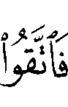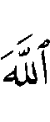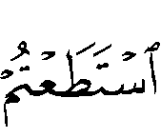
“Bertakwalah kalian semampu kalian” (At-Taghabun 16 )
Dan juga berdasarkan hadits Rasulullah , dari Jabir bin Abdullah  :
(( إِنْ كَانَ الثَّوْبُ وَاسِعاً فَالْتَحِفْ بِهِ وَإِنْ كَانَ ضَيِّقاً فَأتَّزِرْ بِهِ )) متفق عليه.
“Jika bajunya lebar maka berselimutlah dengannya dan jika bajunya sempit maka jadikanlah sebagai kain sarung” (Muttafaq Alaih)
Adapun jika dia mampu untuk menutup kedua bahunya atau salah satu diantara keduanya, maka wajib baginya untuk menutup keduanya atau salah satu diantara keduanya menurut salah satu pendapat ulama yang lebih kuat, jika hal tersebut dia abaikan maka shalatnya tidak sah, berdasarkan hadits Rasulullah :
(( لاَ يُصَلِّي أَحَدُكُمْ فِيْ الثَّوْبِ الوَاحِدِ لَيْسَ عَلَى عَاتِقِهِ مِنْهُ شَيْءٌ )) متفق عليه.
“Janganlah salah seorang diantara kalian shalat dengan mengenakan satu baju yang tidak terdapat diatas bahunya sesuatu apapun “ (Muttafaq alaih)
3. Sebagian orang ada yang terlambat shalat Fajar (Shubuh) hingga waktu Isfar (mendekati terbitnya matahari) dengan alasan bahwa hal tersebut berdasarkan hadits:
أَسْفِرُوا بِالْفَجْرِ فَإِنَّهُ أَعْظَمُ لِلأَجْرِ
“Lakukanlah (shalat) Fajar pada saat mendekati terbitnya matahari, karena sesungguhnya hal tersebut sangat besar pahalanya "Apakah hadits tersebut shahih? dan bagaimana menggabungkannya dengan hadits: “(Amal yang paling utama adalah shalat pada waktunya) “?
Jawab: Hadits yang disebutkan adalah hadits shahih, diriwayatkan oleh Imam Ahmad dan Ahlussunan dengan sanad yang shahih dari Rafi’ bin Khudaij , dan hal tersebut tidak bertentangan dengan hadits shahih yang menunjukkan bahwa Rasulullah  shalat Shubuh pada saat hari masih gelap, begitu juga tidak bertentangan dengan hadits “(amal yang paling utama adalah) shalat pada waktunya” , akan tetapi makna yang dimaksud menurut jumhur ulama adalah, menunda shalat fajar sampai jelas datangnya waktu fajar, kemudian dilaksanakan sebelum hilangnya kegelapan sebagaimana dahulu Rasulullah  melakukannya, cuma saja saat di Muzdalifah (saat melaksanakan ibadah haji) diutamakan untuk melakukannya lebih cepat, yaitu saat terbitnya fajar, sebagaimana perbuatan Rasulullah  pada saat haji Wada’.
Dengan demikian hadits-hadits yang shahih tersebut dapat digabungkan tentang saat pelaksanakan shalat Fajar, akan tetapi semua itu hanyalah masalah keutamaan (afdhaliah).
Dan boleh mengakhirkan shalat shubuh sampai sesaat sebelum terbitnya matahari, sebagaiman hadits Rasulullah :
(( وَقْتُ الْفَجْرِ مِنْ طُلُوْعِ الْفَجْرِ مَالَمْ تَطْلُعِ الشَّمْسُ ))
“Waktu (shalat) Fajar adalah sejak terbitnya fajar selama belum terbitnya matahari" (Riwayat Muslim dalam shahihnya dari Abdullah bin Amr bin ‘Ash).
4. Kami menyaksikan sebagian orang ada yang memendekkan bajunya (gamisnya) dan memanjangkan celananya, bagaimanakah pendapat syaikh?
Jawab: Berdasarkan sunnah maka hendaknya (ujung) pakaian yang dikenakan antara setengah betisnya hingga mata kakinya dan tidak boleh menurunkannya hingga kebawah mata kaki, berdasarkan hadits Rasulullah :
(( مَا أَسْفَلَ مِنَ الْكَعْبَيْنِ مِنَ اْلإِزَارِ فَهُوَ فِي النَّارِ ))
“Pakaian yang (menjulur) ke bawah mata kaki, maka dia berada dalam neraka" (Riwayat Bukhari dalam As-Shahih)
Tidak ada bedanya antara celana dan kain, kemeja dan gamis, Rasulullah  menyebutkan kain (إزار) dalam hadits tersebut sebagai perumpamaan saja bukan sebagai pengkhususan, yang utama hendaknya pakaian yang dikenakan hanya sampai setengah betisnya, berdasarkan hadits Rasulullah  :

(( إِزَارَةُ الْمُؤْمِنِ نِصْفُ سَاقِهِ ))
“Pakaian seorang mu’min adalah (sampai) setengah betisnya"
5. Apakah hukumnya jika diketahui kemudian bahwa shalat yang dilakukannya tidak menghadap kiblat setelah dia berijtihad? Apakah ada bedanya antara jika hal tersebut terjadi di negri kafir dan negri muslim atau di tengah padang pasir?
Jawab: Jika seorang berada dalam sebuah perjalanan atau berada di tempat yang tidak mudah baginya untuk mengetahui arah kiblat maka shalatnya sah, jika dia telah berijtihad untuk menetapkan arah kiblat, dan ternyata setelah itu tidak menghadap kearah kiblat.
Adapun jika dia berada di negri muslim, maka shalatnya tidak sah, karena memungkinkan baginya untuk bertanya siapa saja yang dapat menunjukinya arah kiblat, sebagaimana mungkin baginya untuk mengetahuinya dengan melihat masjid.
6. Kami mendengar banyak orang yang melafazkan (mengucapkan) niat saat hendak shalat, apa hukumnya? apakah perbuatan tersebut ada landasan syar’inya?
Jawab: Tidak terdapat dalil dalam syariat tentang mengucapkan niat, tidak juga terdapat riwayat dari Nabi  dan dari para shahabat bahwa mereka mengucapkan niat saat hendak shalat. Tempat niat hanyalah di hati, berdasarkan hadits Rasulullah :
(( إِنَّمَا اْلأَعْمَالُ باِلنِّيَّاتِ وَإِنَّمَا لِكُلِّ امْرِئٍ مَا نَوَى ))
“Sesungguhnya setiap amalan berdasarkan niatnya, dan bagi setiap orang (dibalas sesuai) apa yang dia niatkan“(Muttafaq alaih, dari hadits Amirul Mukminin Umar bin Khattab  ).
7. Kami menyaksikan sebagian orang yang berdesak-desakan di Hijir Ismail agar dapat shalat didalamnya, apa hukum melakukan shalat didalamnya? apakah terdapat keistimewaan pada perbuatan tersebut?
Jawab: Shalat di Hijir Ismail termasuk sunnah, karena dia bagian dari Ka’bah, dan terdapat riwayat shahih dari Nabi , bahwa beliau masuk kedalam Ka’bah pada saat terjadinya Fathu Makkah dan shalat didalamnya dua raka’at” (Muttafaq alaih ).
Juga terdapat riwayat dari Rasulullah  bahwa dia berkata kepada Aisyah radhialluanha, saat hendak memasuki Ka’bah “Shalatlah dalam Hijir (Ismail), karena dia termasuk Ka’bah ".
Adapun tentang pelaksanaan shalat fardhu, maka sebagai tindakan yang lebih hati-hati (ihtiyath) tidak dilaksanakan didalam Ka’bah atau dalam Hijir Isma’il, karena Rasulullah  tidak melakukan hal tersebut, bahkan sebagian ulama ada yang berkata, perbuatan tersebut tidak sah karena dia termasuk Baitullah.
Dengan demikian dapat diketahui bahwa pelaksanaan shalat fardhu hendaknya dilakukan di luar Ka’bah dan Hijir Ismail, sebagai tindakan mencontoh Rasulullah  dan keluar dari perbedaan pendapat para ulama yang mengatakannya tidak sah. Semoga Allah memberikan taufiq-Nya.
8. Sebagian wanita tidak dapat membedakan antara darah haidh dan istihadhah, sebab kadang-kadang darah tersebut keluar secara terus menerus, maka dia berhenti shalat selama keluarnya darah tersebut, bagaimanakah hukum yang demikian itu?
Jawab: Haidh adalah darah yang Allah tetapkan untuk kaum wanita setiap bulan pada umumnya, sebagaimana riwayat yang terdapat dalam hadits shahih.
Adapun bagi wanita yang mendapatkan istihadhah, ada tiga kondisi:
Pertama: Jika dia baru pertama kali mengalami hal tersebut, maka hendaknya setiap bulan -selama darah itu ada- tidak melakukan shalat, puasa dan bersetubuh dengan suaminya sehingga datangnya masa suci, jika kondisi tersebut (keluarnya darah) berlangsung selama lima belas hari atau kurang menurut jumhur ulama.
Kedua: Jika keluarnya darah secara terus menerus lebih dari lima belas hari, maka hendaknya dia menganggap dirinya haid selama enam atau tujuh hari dengan membandingkan wanita lain yang lebih mirip dengannya (usia atau fisiknya) dari kerabatnya jika dia tidak dapat membedakan antara darah haid atau yang lainnya, tetapi jika dia mampu membedakannya, maka dia tidak boleh shalat dan puasa serta bersetubuh dengan suaminya selama mendapati darah yang dapat dibedakannya karena warnanya yang hitam atau bau, dengan syarat, hal tersebut tidak berlangsung lebih dari lima belas hari.
Ketiga: Jika dia memiliki waktu haid tertentu, maka dia hitung masa haidnya selama waktu tersebut, dan setelah berakhir dia mandi dan berwudhu setiap kali masuk waktu shalat jika darahnya masih tetap keluar dan boleh bagi suaminya untuk menggaulinya sampai datang waktu haid berikutnya pada bulan kemudian.
Inilah ringkasan dari beberapa hadits nabi tentang wanita mustahadhah, dan telah diterangkan oleh Ibnu Hajar Al-Asqalani dalam kitabnya Bulughul Maram dan Ibnu Taimiyah rahimahumallah dalam kitab Al Muntaqa.

9. Jika seseorang tidak melakukan shalat pada waktunya -zuhur misalnya-, kemudian dia baru ingat saat shalat Ashar sedang dilaksanakan, apakah dia ikut berjamaah dengan niat Ashar atau dengan niat Zuhur? Atau shalat Zuhur sendirian dahulu kemudian shalat Ashar?
Apakah maksudnya ucapan para fuqaha' “Jika dikhawatirkan shalat yang sedang ada waktunya tidak dapat dilakukan maka gugurlah urutannya” apakah kekhawatiran tidak mendapatkan jama’ah menggugurkan urutan shalat?
Jawab: Yang benar menurut syariat bagi orang yang mengalami hal tersebut, hendaknya dia shalat bersama jamaah dengan niat shalat Zuhur, kemudian setelah itu shalat Ashar, karena wajibnya menjaga urutan shalat (Zuhur didahulukan dari Ashar dan seterusnya), dan hal tersebut tidak gugur hanya karena khawatir tidak mendapatkan jamaah.
Adapun ucapan para fuqaha' -rahimahumullah- “jika dikhawatirkan keluarnya waktu shalat yang ada maka gugurlah urutannya” maksudnya adalah: Bagi orang yang terlewat dari waktu shalat tertentu, maka (jika ingin mengqadanya), dia harus melakukannya sebelum melakukan shalat yang sedang ada waktunya, tetapi jika waktu shalat tersebut sempit maka shalat yang sedang ada waktunya tersebut dia dahulukan, misalnya: Seseorang belum melakukan shalat Isya, dan dia baru ingat sesaat sebelum terbitnya matahari padahal saat itu dia belum shalat Shubuh, maka dia shalat Shubuh dahulu sebelum hilang waktunya, karena waktu tersebut telah ditetapkan untuk shalat Shubuh, setelah itu dia mengqadha shalatnya.
10. Banyak wanita yang menganggap remeh saat melakukan shalat, ada yang tampak pergelangan tangannya atau sedikit darinya, begitu juga dengan kakinya, bahkan kadang sebagian betisnya, apakah shalat seperti itu sah?
Jawab: Wajib bagi seorang wanita merdeka dan baligh untuk menutup seluruh badannya dalam shalat, kecuali wajah dan telapak tangannya, sebab semua itu adalah aurat, jika seorang wanita shalat sementara ada yang tampak sedikit dari auratnya, seperti betisnya, kakinya atau sebagian kepalanya maka shalatnya tidak sah, berdasarkan hadits nabi :

(( لاَ يَقْبَلُ اللهُ صَلاَةَ حَائِضٍ إِلاَّ بِخِمَارٍ ))
“Allah tidak menerima shalatnya wanita yang sudah haidh (baligh) kecuali dengan khimar (penutup kepala/jilbab)” (Riwayat Ahmad dan ahlussunan kecuali An-Nasai dengan sanad yang shahih). Yang dimaksud wanita yang sudah haidh (حائض) adalah wanita baligh.
Juga berdasarkan hadits Rasulullah 
(( الْـمَرْأَةُ عَوْرَةٌ ))
“Wanita adalah aurat "
Juga berdasarkan riwayat Abu Daud rahimahullah dari Ummu Salamah radhiyallahuanha, dari Rasulullah , dia (Ummu Salamah) bertanya kepada Rasulullah  tentang wanita yang shalat dengan mengenakan baju dan kerudung tanpa mengenakan kain, maka beliau bersabda: “jika bajunya lebar dan menutup kedua kakinya (maka shalatnya sah)”, Al Hafiz Ibnu Hajar berkata dalam kitab Bulughul Maram, para imam menshahihkan mauqufnya hadits ini kepada Ummu Salamah. Jika terdapat orang yang bukan mahram didekatnya maka dia wajib juga menutup wajah dan kedua telapak tangannya.
11. Jika seorang wanita suci dari haidh pada waktu Ashar atau Isya, apakah dia juga harus shalat Zuhur (bersama shalat Ashar) dan shalat Maghrib (bersama shalat Isya), dengan dasar bahwa masing-masing shalat tersebut dapat dijama’?
Jawab: Jika seorang wanita suci dari haidh atau nifas pada waktu Ashar maka dia wajib melakukan shalat Zuhur dan Ashar sekalian menurut pendapat yang paling shahih dari dua pendapat ulama, karena waktu kedua shalat tersebut pada saat ada halangan adalah satu seperti bagi musafir atau orang sakit dan si wanita tersebut ma’zur (berhalangan) karena belum datangnya masa suci, demikian juga jika dia suci pada waktu Isya maka wajib baginya shalat maghrib dan Isya dengan jama’ sebagaimana yang terdahulu, dan untuk hal ini sejumlah sahabat  telah memfatwakannya.

12. Apa hukumnya shalat di masjid jika didalamnya terdapat kuburan atau di halamannya atau di kiblatnya?
Jawab: Jika didalam masjid terdapat kuburan, maka shalat didalamnya tidak sah, sama saja apakah kuburannya berada dibelakang orang yang shalat atau didepannya atau disebelah kanannya atau kirinya, berdasarkan hadits nabi :
(( لَعَنَ اللهُ الْيَهُوْدَ وَالنَّصَارَى اتَّخَذُوا قُبُوْرَ أَنْبِيَائِهِمْ مَسَاجِدَ )) متفق عليه.
“Allah melaknat orang Yahudi dan Nasrani, karena mereka menjadikan kuburan para Nabinya sebagai masjid " (Muttafaq alaih).
Juga berdasarkan hadits Rasulullah :
(( أَلاَ وَإِنَّ مَنْ كَانَ قَبْلَكُمْ كَانُوا يَتَّخِذُوْنَ قُبُوْرَ أَنْبِيَائِهِمْ وَصَالِحِيْهِمْ مَسَاجِدَ أَلاَ فَلاَ تَتَّخِذُوْا اْلقُبُوْرَ مَسَاجِدَ فَإِنِّي أَنْهَاكُمْ عَنْ ذَلِكَ ))
“Ketahuilah bahwa orang-orang sebelum kamu telah menjadikan kuburan para nabinya dan orang-orang shaleh sebagai masjid, ketahuilah, janganlah kalian menjadikan masjid sebagai kuburan, sesungguhnya aku melarang yang demikian itu" (Riwayat Muslim dalam Ash-Shahih).
Dan karena shalat di masjid yang terdapat kuburannya akan menjadi sarana kesyirikan dan ghuluw (pemujaan yang berlebih-lebihan terhadap seseorang -pent) maka wajib mencegah hal seperti itu berdasarkan kedua hadits yang telah disebutkan dan riwayat yang lainnya yang senada serta sadduzzari’ah (menutup celah terjadinya kemunkaran/ syirik).
13. Banyak pekerja yang mengakhirkan shalat Zuhur dan Ashar hingga malam hari dengan alasan mereka sibuk dengan pekerjaannya atau baju mereka najis atau tidak bersih, bagaimana pendapat Syaikh?
Jawab: Tidak boleh bagi setiap muslim dan muslimah mengabaikan shalat fardhu dari waktunya, justru wajib bagi mereka melaksanakannya sesuai dengan waktunya berdasarkan kemampuannya.
Dan pekerjaan bukanlah halangan untuk meninggalkan shalat, begitu juga baju yang najis atau kotor juga bukan halangan.
Waktu-waktu (pelaksanaan) shalat hendaklah disisihkan dari pekerjaan, bagi seorang pekerja pada waktu tersebut dapat mencuci bajunya yang kena najis atau menggantinya dengan baju yang suci. Adapun pakaian yang kotor tidak mengapa dipakai untuk shalat jika kotornya itu bukan terdiri dari najis atau terdapat bau yang tidak sedap sehingga mengganggu orang lain yang sedang shalat. Jika kotorannya itu mengganggu orang yang shalat baik karena dirinya atau karena baunya, maka wajib baginya untuk mencucinya sebelum shalat atau menggantinya dengan baju yang bersih sehingga dia dapat melakukan shalat berjamaah.
Boleh bagi orang yang berhalangan secara syar’i -seperti orang sakit atau musafir- untuk menggabung (jama’) shalat Zuhur dan Ashar atau Maghrib dan Isya disalah satu waktu keduanya. Sebagaimana terdapat riwayat yang shahih mengenai hal tersebut dari Rasulullah , demikian juga boleh menjama’ pada saat hujan dan berlumpur yang memberatkan manusia.
14. Jika seseorang mendapatkan najis pada bajunya setelah mengucapkan salam dari shalatnya, apakah dia harus mengulanginya?
Jawab: Siapa yang shalat sementara di badannya atau bajunya terdapat najis sedangkan dia tidak mengetahuinya kecuali setelah shalat, maka shalatnya shahih menurut salah satu pendapat terkuat diantara dua pendapat para ulama, begitu juga jika dia telah mengetahuinya terlebih dahulu kemudian lupa saat pelaksanaan shalat dan baru ingat setelah selesai melaksanakan shalat, maka shalatnya sah, berdasarkan firman Allah ta’ala:
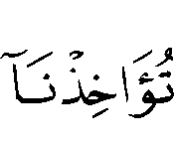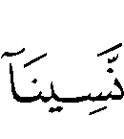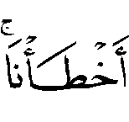
“Ya Tuhan kami janganlah Engkau hukum kami jika kami lupa atau kami bersalah " (Al-Baqarah: 286 ).
Begitu juga terdapat riwayat yang shahih dari Rasulullah , bahwa saat beliau shalat suatu hari terdapat pada terompahnya kotoran, kemudian malaikat Jibril memberitahunya akan hal tersebut, maka beliau melepas terompah tersebut lalu meneruskan shalatnya dan tidak mengulanginya dari awal. Dan hal ini termasuk kemudahan dan rahmat dari Allah ta’ala kepada hamba-Nya.
Adapun jika seseorang shalat sedangkan dia lupa bahwa dirinya memiliki hadats, maka dia harus mengulangi shalatnya berdasarkan kesepakatan para ulama. Sebagaimana hadits Rasulullah  :
(( لاَ تُقْبَلُ صَلاَةٌ بِغَيْرِ طَهُوْرٍ وَلاَ صَدَقَةٌ مِنْ غُلُوْلٍ )) أخرجه مسلم في صحيحه.
“Tidak diterima shalat seseorang tanpa bersuci dan sedekah yang berasal dari barang (hasil)tipuan" (Riwayat Muslim dalam Shahihnya)
Begitu juga berdasarkan hadits Rasulullah :
(( لاَ تُقْبَلُ صَلاَةُ أَحَدِكُمْ إِذَا أَحْدَثَ حَتَّى يَتَوَضَّأَ )) متفق على صحته.
“Tidak diterima shalat salah seorang diantara kamu jika dia memiliki hadats sampai dia berwudhu” (Muttafaq alaih).
15. Banyak orang yang melalaikan shalat, bahkan sebagian dari mereka telah meninggalkan shalat secara total, apakah hukum terhadap mereka itu ? Dan apakah kewajiban seorang muslim terhadap mereka, terutama kerabat, seperti; orang tua, anak, istri, dan yang semisalnya ?
Jawab: Melalaikan shalat merupakan kemungkaran yang besar dan termasuk sifat orang-orang munafik, sebagaimana firman Allah ta’ala:
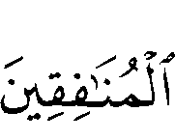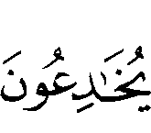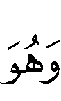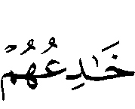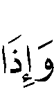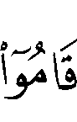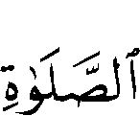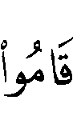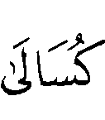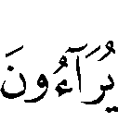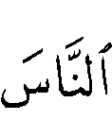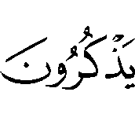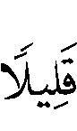
“Sesungguhnya orang-orang munafik itu menipu Allah, dan Allah membalas tipuan mereka. Dan apabila mereka berdiri untuk shalat mereka berdiri dengan malas, Mereka mermaksud riya (dengan shalat) dihadapan manusia. Dan tidaklah mereka menyebut Allah keculali sedikit sekali" (An-Nisaa': 142).
Allah juga berfirman tatkala menerangkan sifat-sifat mereka:
 ←  •  ←  ← •  ← •  □   ○→ • →   
“Dan tidak ada yang menghalangi mereka untuk diterima dari mereka nafkah-nafkahnya melainkan karena mereka kafir kepada Allah dan Rasul-Nya dan mereka tidak mengerjakam sembahyang, melainkan dengan malas dan tidak (pula) menafkahkan (harta) mereka, melainkan dengan rasa enggan" (At-Taubah: 54).
Rasulullah  bersabda:
(( أَثْقَلُ الصَّلاَةَ عَلَى المُنَافِقِيْنَ صَلاَةُ العِشَاءِ وَصَلاَةُ الفَجْرِ وَلَوْ يَعْلَمُوْنَ مَا فِيْهِمَا لَأَتَوْهُمَا وَلَوْ حَبْواً )) متفق على صحته.
“Shalat yang paling berat bagi orang munafik adalah shalat ‘Isya dan shalat Fajar (Shubuh), dan seandainya mereka mengetahui apa yang terkandung didalamnya niscaya mereka akan mendatanginya (untuk melakukan kedua shalat tersebut) walaupun dalam keadaan merangkak" (Muttafaq alaih).
Maka merupakan kewajiban setiap muslim baik laki-laki ataupun perempuan untuk menjaga shalatnya yang lima waktu dan melakukannya dengan thuma’ninah (tenang), bersegera kepadanya dan khusyu' saat melaksanakannya. Allah  berfirman:
   ←☺     •  
“Sesungguhnya beruntunglah orang-orang yang beriman: (yaitu) orang-orang yang khusyu’ dalam shalatnya" (Al-Mu’minun: 1-2).
Begitu juga terdapat riwayat yang kuat dari Rasulullah  bahwa dia memerintahkan seseorang untuk mengulangi shalatnya, karena tidak thuma’ninah. Khusus bagi kaum laki-laki agar memelihara shalat berjamaah, bersama saudara-saudaranya di rumah-rumah Allah yaitu masjid, berdasarkan hadits Rasulullah :
(( مَنْ سَمِعَ النِّدَاءَ فَلَمْ يَأْتِ فَلاَ صَلاَةَ لَهُ إِلاَّ مِنْ عُذْرٍ )) أخرجه ابن ماجه و الدارقطنى وابن حبان والحاكم بإسناد صحيح.
"Siapa yang mendengar azan kemudian dia tidak datang (untuk shalat berjamaah) maka tidak ada shalat baginya kecuali jika ada halangan" (Riwayat Ibnu Majah, Daruquthni, Ibnu Hibban dan Hakim dengan sanad yang shahih).
Ibnu Abbas radiallahu'anhuma ditanya tentang halangan apa yang dimaksud, dia menjawab:” takut dan sakit”.
Dan dalam Shahih Muslim dari Abu Hurairah , dari Rasulullah , bahwa datang kepadanya seorang laki-laki yang buta seraya berkata: “Wahai Rasulullah, tidak ada yang menuntunku ke masjid, apakah ada keringanan bagiku untuk shalat di rumahku? maka Rasulullah  memberinya keringanan, tapi kemudian beliau memanggilnya dan bertanya: “Apakah engkau mendengarkan seruan untuk shalat (azan)? dia menjawab, “Ya”, beliau bersabda:”Sambutlah (dengan pergi ke masjid untuk shalat berjamaah -pent).”
Dalam As-Shahihain dari Abu Hurairah , dari Rasulullah , beliau bersabda: “Aku sungguh sangat ingin sekali memerintahkan agar shalat dilaksanakan, kemudian ada seseorang yang menjadi imam, sementara aku bersama beberapa orang berangkat dengan membawa seikat kayu bakar dan mendatangi sekelompok kaum yang tidak menghadiri shalat (berjamaah) lalu aku membakar rumah-rumah mereka ".
Beberapa hadits yang shahih tersebut menunjukkan bahwa shalat berjamaah bagi kaum laki-laki merupakan kewajiban yang paling besar dan bagi yang meninggalkannya layak untuk mendapatkan hukuman yang berat. Semoga Allah selalu memperbaiki keadaan kaum muslimin seluruhnya dan memberi mereka taufiq atas segala apa yang diridhai-Nya.
Adapun meninggalkannya sama sekali atau sebagian waktunya saja, maka menurut pendapat yang terkuat diantara dua pendapat ulama, hal tersebut merupakan kekufuran yang besar baik pria maupun wanita, walaupun pelakunya tidak mengingkari kewajibannya, berdasarkan hadits Rasulullah :
(( بَيْنَ الرَّجُلِ وَبَيْنَ الكُفْرِ وَالشِّرْكِ تَرْكُ الصَّلاَةِ ))
“Antara seseorang dan kekufuran serta kemusyrikan adalah meninggalkan shalat”. (Riwayat Imam Muslim dalam Shahihnya).
(( العَهْدُ الَّذِيْ بَيْنَنَا وَبَيْنَهُمْ الصَّلاَةُ فَمَنْ تَرَكَهَا فَقَدْ كَفَرَ ))
“Janji antara kita dengan mereka (orang kafir) adalah shalat, siapa yang meninggalkannya maka dia telah kafir". (Riwayat Imam Ahmad dan Ahlussunan yang empat dengan sanad yang shahih) dan masih banyak lagi hadits yang semakna dengannya.
Adapun orang yang mengingkari kewajibannya baik laki-laki maupun wanita, maka sesungguhnya dia telah kafir dengan kekufuran yang besar berdasarkan kesepakatan para ulama, walaupun dia melakukan shalat. Semoga Allah melindungi kita dan semua kaum muslimin dari hal tersebut, sesungguhnya Dia adalah sebaik-baik pelindung.
Merupakan kewajiban kaum muslimin seluruhnya untuk saling menasihati dan memberi wasiat dalam kebenaran dan saling tolong- menolong dalam kebaikan dan takwa, diantaranya adalah menasihati orang yang tidak shalat berjamaah atau menyepelekannya bahkan sewaktu-waktu meninggalkannya. Mengingatkan mereka akan kemurkaan dan hukuman-Nya. Dan kewajiban kedua orang tua, saudara-saudara dan kaum kerabatnya untuk menasihatinya secara terus menerus sehingga dia mendapatkan hidayah dari Allah  dan istiqamah di jalan-Nya. Demikian juga halnya bagi wanita yang menyepelekan shalat atau meninggalkannya, wajib untuk dinasihati secara terus menerus dan mengingatkannya akan kemurkaan Allah  serta hukuman-Nya dan mengucilkannya jika dia tidak mengindahkannya padahal dia mampu melakukannya, dan menghukumnya dengan cara yang layak. Karena semua itu adalah termasuk tolong menolong dalam kebaikan dan takwa dan Amar ma’ruf nahi munkar yang Allah wajibkan bagi semua hamba-Nya, baik pria ataupun wanita, berdasarkan firman Allah :
←☺ →□←☺ ←→ ↓   ↓← ☺   ←☺ ←☺ □  □◻   ←   ←   ◻   
“Dan orang-orang yang beriman, lelaki dan perempuan, sebahagian mereka (adalah) menjadi penolong bagi sebahagian yang lain. Mereka menyuruh (mengerjakan) yang ma’ruf, mencegah dari yang munkar, mendirikan sembahyang, menunaikan zakat dan mereka taat kepada Allah dan Rasul-Nya. Mereka itu akan diberikan rahmat oleh Allah; sesungguhnya Allah maha perkasa lagi maha Bijaksana. " (At-Taubah: 71).
Juga berdasrkan hadits Rasulullah :
(( مُرُوْا أَوْلاَدَكُمْ بِالصَّلاَةِ لِسَبْعٍ وَاضْرِبُوْهُمْ عَلَيْهَا لِعَشْرٍ وَفَرِّقُوْا بَيْنَهُمْ فِيْ المَضَاجِعِ ))
“Perintahkanlah anak kalian untuk shalat saat berusia tujuh tahun dan pukullah mereka (jika tidak melakukan shalat) pada usia sepuluh tahun, dan pisahkan tempat tidur mereka."
Jika anak-anak pada usia tujuh tahun sudah diperintahkan shalat, dan boleh dipukul jika tidak melaksanakannya pada usia sepuluh tahun, maka orang yang sudah baligh lebih utama untuk diperintahkan shalat dan dipukul jika tidak melaksanakannya setelah dinasihati secara terus menerus.
Adapun saling menasihati dalam kebenaran dan kesabaran, adalah berdasarkan firman Allah :
  ◻ ○       ☺     
“Demi masa. Sesungguhnya manusia benar-benar dalam keadaan merugi. Kecuali orang-orang yang beriman dan beramal shaleh dan yang saling nasihat menasihati dalam kebenaran dan saling nasihat menasihati dalam kesabaran. " ( Al-‘Ashr: 1-3).
Dan siapa yang meninggalkan shalat setelah masa baligh serta tidak menerima nasihat, maka perkaranya dibawa ke pengadilan syar’i, agar diperintahkan untuk bertaubat, jika tidak bertaubat maka dihukum mati. Semoga Allah memperbaiki keadaan kaum muslimin dan memberikan kepada mereka pemahaman terhadap agamanya dan menuntun mereka untuk saling tolong menolong dalam kebaikan dan takwa serta amar ma’ruf nahi munkar dan saling nasihat menasihati dalam kebenaran dan kesabaran, sesungguhnya Dia Maha Pemberi lagi Mulia.
16. Seseorang mengalami kecelakaan kendaraan atau semisalnya sehingga ia mengalami pendarahan di otak atau tidak sadarkan diri dalam beberapa hari, apakah wajib bagi orang tersebut meng-qadha shalatnya jika telah sadar?
Jawab: Jika masanya sebentar seperti tiga hari atau lebih wajib baginya meng-qadha shalatnya, karena pingsan dalam masa seperti itu menyerupai tidur yang tidak menggugurkan qadha, dan telah diriwayatkan dari sejumlah sahabat -radiyallahuanhum- bahwa mereka mengalami pingsan kurang dari tiga hari, maka mereka mengqadha (shalatnya).
Adapun jika masanya melebihi tiga hari, maka tidak wajib baginya meng-qadha, berdasarkan hadits Rasulullah :
(( رُفِعَ القَلَمُ عَنْ ثَلاَثٍ: عَن النَّائِمِ حَتَّى يَسْتَيْقِظَ وَالصَّغِيْرِ حَتَّى يَبْلُغَ وَالمَجْنُوْنِ حَتَّى يَفِيْقَ ))
“Al-Qalam di angkat atas tiga perkara: Dari orang yang tertidur hingga dia bangun, anak kecil hingga baligh, dan orang gila hingga sadar."
Adapun orang yang pingsan dalam waktu yang lama menyerupai orang gila dalam hal hilang akalnya. Wallahu waliyyuttaufiq.
17. Banyak orang yang sakit menganggap remeh terhadap shalatnya dan berkata: Jika aku sembuh aku akan mengqadha shalat, sementara sebagian lagi berkata: Bagaimana saya dapat shalat sedangkan saya tidak dapat bersuci dan membersihkan diri dari najis. Bagaimana sebaiknya kita mengarahkan mereka?
Jawab: Selama akal masih berfungsi, sakit bukan halangan bagi seseorang untuk meninggalkan shalat hanya karena alasan tidak dapat bersuci. Maka tetap merupakan kewajiban bagi orang sakit untuk shalat sesuai dengan kemampuannya dan bersuci dengan air jika dia mampu untuk itu, jika dia tidak mampu menggunakan air maka hendaknya dia tayammum dan shalat. Dia juga harus menghilangkan najis yang terdapat di bajunya atau badannya dan mengganti baju yang terdapat najis dengan baju yang suci dari najis pada saat melaksanakan shalat, jika dia tidak mampu untuk membersihkan najis atau mengganti baju yang terkena najis dengan baju yang suci, maka gugur baginya semua kewajiban-kewajiban itu, maka dia dapat melakukan shalat sebagaimana adanya, berdasarkan firman Allah :
“Bertakwalah kamu semampu kamu” (At-Taghabun: 15).
Dan berdasarkan hadits Rasulullah :
(( إِذَا أَمَرْتُكُمْ بِأَمْرٍ فَاتَّقُوْا مِنْهُ مَا اسْتَطَعْتُمْ )) متفق عليه
“Jika aku memerintahkan sesuatu perkara, maka patuhilah semampu kalian” (Muttafaq Alaih).
Juga hadits Rasulullah  kepada ‘Imran bin Husain –radiyallahu'anhuma- tatkala dia mengadukan tentang penyakitnya:
(( صَلِّ قَائِمًا فَإِنْ لَمْ تَسْتَطِعْ فَقَاعِدًا فَإِنْ لَمْ تَسْتَطِعْ فَعَلَى جَنْبٍ )) رواه البخاري في صحيحه ورواه النسائي بإسناد صحيح وزاد: (( فَإِنْ لَمْ تَسْتَطِعْ فَمُسْتَلْقِيًا ))
“Shalatlah kamu dengan berdiri, jika tidak mampu, maka duduklah, jika tidak mampu, maka hendaknya berbaring (dengan posisi miring bertumpu pada sisi tubuh sebelah kanan)." (Riwayat Bukhari dalam Shahihnya dan riwayat An-Nasai dengan sanad yang shahih dan dengan tambahan: “ Jika tidak mampu maka terlentanglah".

18. Orang yang meninggalkan shalatnya dengan sengaja, baik untuk satu waktu atau lebih, kemudian mendapatkan taufiq dari Allah dan bertaubat, apakah dia mengqada shalat yang ditinggalkannya tersebut?
Jawab: Dia tidak diharuskan mengqadha apa yang dia tinggalkan dengan sengaja menurut pendapat yang paling kuat diantara dua pendapat ulama, karena meninggalkannya dengan sengaja membuatnya keluar dari wilayah Islam dan menjadikannya kelompok orang-orang kafir. Dan orang kafir tidak diwajibkan meng-qadha shalat yang dia tinggalkan saat dia kufur, berdasarkan hadis Rasulullah :
(( بَيْنَ الرَّجُلِ وَبَيْنَ الكُفْرِ وَالشِّرْكِ تَرْكُ الصَّلاَةِ )) رواه مسلم في الصحيح عن جابر بن عبد الله 
“Antara seseorang dengan kekufuran dan kesyirikan adalah meninggalkan shalat." (Riwayat Muslim dalam Shahihnya dari Jabir bin Abdullah )
Dan juga berdasarkan hadits Rasulullah :
(( العَهْدُ الَّذِيْ بَيْنَنَا وَبَيْنَهُمْ الصَّلاَةُ فَمَنْ تَرَكَهَا فَقَدْ كَفَرَ )) أخرجه الإمام أحمد وأهل السنن بإسناد صحيح عن بريدة بن الحصيب .
“Janji antara kita dengan mereka adalah shalat, maka siapa yang meninggalkannya dia telah kafir” (Riwayat Imam Ahmad dan Ahlussunan dengan sanad yang shahih dari Buraidah bin Al-Hushaib  ).
Begitu juga Rasulullah  tidak memerintahkan orang-orang kafir yang masuk Islam untuk mengqadha shalatnya yang mereka tinggalkan, begitu juga halnya dengan para sahabat radiallahuanhum, mereka tidak memerintahkan orang-orang murtad yang kembali masuk Islam untuk mengqadha shalatnya. Akan tetapi jika seseorang mengqadha shalat yang dia tinggalkan dengan sengaja tetapi dia tidak mengingkari wajibnya shalat, maka tidaklah mengapa sebagai langkah kehati-hatian (ihtiyath) dan untuk keluar dari khilaf dengan mereka yang berkata: ” tidak kufur karena meninggalkan shalat dengan sengaja jika tidak mengingkari kewajibannya ” dan mereka adalah mayoritas para ulama. Wallahu waliyyuttaufiq.

AZAN

19. Sebagian orang ada yang berkata, "jika azan tidak dilaksanakan pada awal waktu, maka tidak perlu lagi azan, karena fungsi azan adalah untuk memberitahu akan masuknya waktu shalat, bagaimanakah pendapat tuan yang mulia dalam masalah ini, dan apakah azan tetap disyariatkan bagi orang yang sendirian ditengah padang pasir?
Jawab: Jika azan tidak dilakukan pada awal waktu, maka tidak disyariatkan untuk azan lagi sesudahnya jika di daerah tersebut ada mu’azzin lainnya yang telah melakukannya, adapun jika terlambatnya sebentar saja, maka tidak mengapa untuk melakukan azan.
Adapun jika dalam suatu daerah tidak ada mu’azzin selainnya, maka dia harus melakukan azan meskipun sudah terlambat beberapa saat. Karena hukum azan adalah fardhu kifayah, sementara tidak ada selainnya yang melakukannya, maka wajib baginya untuk melakukannya dan dia bertanggung jawab untuk itu, karena orang-orang kebanyakan menantinya.
Sedangkan bagi orang yang bepergian, maka disyariatkan baginya azan meskipun cuma sendirian. Sebagaimana terdapat dalam hadits shahih dari Abu Sa’id , saat dia berkata kepada seseorang: “Jika engkau berada saat mengembala kambing atau di tempat sepi, maka angkatlah suara kalian untuk melakukan azan, karena siapa saja yang mendengar suara mu’azzin baik jin maupun manusia atau apa saja, mereka akan menjadi saksi baginya pada hari qiamat”. Ucapan tersebut maushul kepada Rasulullah . Begitu juga halnya dengan hadits-hadits yang lainnya yang secara umum berbicara tentang disyari’atkannya azan dan keutamaan-keutamaannya.
20. Apakah wajib bagi wanita untuk melakukan azan dan iqomat, baik dalam keadaan tidak bepergian seorang diri atau di tanah lapang atau bersama-sama?
Jawab: Tidak disyari’atkan bagi wanita untuk melakukan azan dan iqamat, baik dalam keadaan menetap atau bepergian, sesungguhnya azan dan iqamat hanyalah untuk kaum laki-laki. Hal tersebut telah dinyatakan dalam beberapa hadits shahih dari Rasulullah .
21. Jika seseorang lupa untuk melakukan iqamat dan kemudian melakukan shalat, apakah hal tersebut akan berpengaruh pada hukum shalatnya, baik dia dalam keadaan sendiri atau bersama jamaah?
Jawab: Jika seseorang shalat sendirian atau berjamaah tanpa melakukan iqamat (sebelumnya), maka shalatnya tetap sah, dan bagi mereka yang melakukan hal tersebut hendaknya bertaubat kepada Allah .
Begitu juga halnya jika mereka shalat tanpa melakukan azan, maka shalatnya sah, karena azan dan iqamat termasuk fardhu kifayah dan keduanya diluar syarat sah shalat.
Dan bagi siapa yang meninggalkan azan dan iqamat hendaknya bertaubat kepada Allah  atas perbuatannya itu, karena fardhu kifayah jika semua orang meninggalkannya maka seluruhnya akan berdosa, akan tetapi jika sebagian melaksanakannya maka gugurlah kewajiban dan dosa bagi yang lainnya, baik dalam keadaan menetap atau sedang bepergian, baik di desa atau kota atau pedalaman. Semoga Allah memberi taufiq kepada seluruh kaum muslimin atas apa saja yang diridhai-Nya.
22. Apa dalilnya ucapan azan dalam shalat fajar:
الصَّلاَةُ خَيْرٌ مِن النَّوْمِ
dan apakah pendapat tuan syaikh terhadap mereka yang mengucapkan:
حَيَّ عَلَى خَيْرِ العَمَل
apakah ada dalilnya?
Jawab: Terdapat riwayat yang kuat dari Rasulullah , bahwa beliau memerintahkan Bilal dan Abu Mahzurah tentang hal tersebut (yaitu ucapan الصَّلاَةُ خَيْرٌ مِن النَّوْمِ dalam shalat shubuh), sebagaimana terdapat dalam riwayat Anas , bahwa beliau berkata: “Merupakan sunnah dalam azan shalat fajar, seorang mu’azin mengucapkan الصَّلاَةُ خَيْرٌ مِن النَّوْمِ “. Kalimat ini diucapkan dalam azan yang dikumandangkan saat terbitnya fajar menurut pendapat yang paling shahih diantara dua pendapat para ulama dan dinamakan azan pertama jika dikaitkan dengan iqamat, karena iqamat disebut juga azan kedua, sebagaimana hadits Rasulullah , بَيْنَ كُلِّ أَذَانَيْنِ الصَّلاَةُ (Diantara dua azan terdapat shalat), dan terdapat riwayat yang shahih diriwayatkan oleh Bukhari dari Aisyah radiallahuanha yang menunjukkan hal tersebut.
Adapun ucapan sebagian kalangan Syi’ah dalam azan:
حَيَّ عَلَى خَيْرِ العَمَل , itu adalah bid’ah dan tidak terdapat dalilnya dalam hadits-hadits yang shahih, semoga Allah memberikan petunjuk kepada mereka dan kepada seluruh kaum muslimin untuk mengikuti sunnahnya dan menggenggamnya erat-erat, karena itu merupakan jalan keselamatan dan kebahagiaan bagi seluruh ummat.
23. Terdapat riwayat bahwa Rasulullah , mengumandangkan dalam shalat Kusuf (shalat gerhana)
" الصَّلاَةُ جَامِعَةٌ ", apakah hal tersebut diucapkan sekali saja atau disyari’atkan berulang-ulang, berapakah batasan untuk mengulanginya?

Jawab: Terdapat riwayat dari Rasulullah , bahwa beliau memerintahkan untuk mengumandangkan dalam shalat Kusuf ucapan " الصَّلاَةُ جَامِعَةٌ ", Disunnahkan bagi yang mengumandangkannya untuk mengulang-ulangnya sampai dia meyakini bahwa orang-orang telah mendengarnya, dan tidak terdapat batasan jumlahnya sebagaimana yang kami ketahui. Semoga Allah memberikan taufiq-Nya.

TATA CARA SHALAT

24. Banyak saudara-saudara kita yang sangat ketat dalam masalah sutrah (pembatas shalat), sampai mereka menunggu adanya sutrah jika tidak didapatkannya tiang lowong (dari orang yang shalat) yang terdapat dalam masjid. Mereka juga menyalahkan orang-orang yang shalat tanpa sutrah. Sementara sebagian yang lainnya menganggap remeh perkara ini. Manakah yang benar dalam masalah ini, dan apakah garis dapat dijadikan sutrah jika tidak terdapat yang lain? adakah dalilnya?
Jawab: Sutrah dalam shalat merupakan sunnah mu’akkadah dan bukan kewajiban dan jika tidak terdapat sesuatu yang tegak, maka garis dapat menjadi penggantinya. Dalil dari apa yang kami ucapkan adalah hadits Rasulullah  :
(( إِذَا صَلَّى أَحَدُكُمْ فَلْيُصَلِّ إِلَى سُتْرَةٍ وَلْيَدْنُ مِنْهَا )) رواه أبو داود بإسناد صحيح.
“Jika salah seorang diantara kalian shalat, maka hendaklah ia shalat dengan sutrah dan mendekat kepadanya.“ (Riwayat Abu Daud dengan sanad yang shahih).
Dan terdapat juga riwayat dari Rasulullah:
(( يَقْطَعُ صَلاَةَ المَرْءِ المُسْلِمِ إِذَا لَمْ يَكُنْ بَيْنَ يَدَيْهِ مِثْلُ مُؤَخَّرِ الرَّحَلِ: المَرْأَةُ وَالحِمَارُ وَالكَلْبُ الأَسْوَدُ )) رواه مسلم في صحيحه.
“Jika dihadapan seseorang tidak terdapat seumpama ujung pelana (sebagai sutrah), maka shalatnya akan terputus oleh: wanita, keledai dan anjing hitam. “ (Riwayat Muslim dalam Shahihnya).
Juga hadits Rasulullah :
(( إِذَا صَلَّى أَحَدُكُمْ فَلْيَجْعَلْ تِلْقَاءَ وَجْهِهِ شَيْئًا فَإِنْ لَمْ يَجِدْ فَلْيَنْصِبْ عَصَا فَإِنْ لَمْ يَجِدْ فَلْيَخُطَّ خَطًّا ثُمَّ لاَ يَضُرُّهُ مَنْ مَرَّ بَيْنَ يَدَيْهِ )) رواه الإمام أحمد وابن ماجه بإسناد حسن.
“Jika salah seorang diantara kalian shalat, maka hendaklah menjadikan sesuatu berada dihadapannya, jika tidak ada maka tancapkanlah tongkat, jika tidak ada maka buatlah garis, kemudian setelah itu tidak akan merusak (shalatnya) jika ada yang lewat didepannya.“ (Riwayat Imam Ahmad dan Ibnu Majah dengan sanad yang shahih).
Berkata Al-Hafiz Ibnu Hajar dalam kitabnya Bulughul Maram: Terdapat riwayat dari Rasulullah  bahwa beliau shalat kadang-kadang tidak menggunakan sutrah, maka hal tersebut menunjukkan bahwa masalah ini bukanlah merupakan kewajiban. Dikecualikan dalam masalah ini jika shalat di Masjidil Haram, maka bagi yang shalat tidak perlu menggunakan sutrah, sebagaimana riwayat Ibnu Zubair , bahwa dia shalat di Masjidil Haram tanpa menggunakan sutrah, sedangkan orang-orang thawaf berada didepannya, begitu juga terdapat riwayat yang disandarkan kepada Rasulullah  yang menunjukkan hal tersebut akan tetapi dengan sanad yang lemah.
Alasan lainnya adalah karena Masjidil Haram merupakan tempat yang selalu penuh sesak dan tidak mungkin menghindari lalu lalangnya orang didepan orang yang shalat, maka gugurlah syari’at sutrah sebagaimana yang telah disebutkan, hal serupa juga berlaku bagi Masjid Nabawi pada saat penuh sesak, demikian juga tempat yang lainnya jika penuh sesak berdasarkan firman Allah :
“Maka bertakwalah kalian semampu kalian.“ (At-Taghabun: 16).
Juga berdasarkan hadits Rasulullah :
(( إِذَا أَمَرْتُكُمْ بِأَمْرٍ فَأْتُوْا مِنْهُ مَا اسْتَطَعْتُمْ )) متفق على صحته.
“Jika aku memerintahkan kalian, maka lakukanlah semampu kalian.“ (Muttafaq alaih).

25. Kami menyaksikan banyak orang yang meletakkan tangannya dibawah pusarnya dan sebagian yang lainnya diatas dadanya dan mereka mengingkarinya dengan sangat bagi orang yang meletakkan tangannya dibawah pusarnya. Sementara yang lainnya meletakkan dibawah janggutnya, dan sebagian yang lainnya menjulurkan tangannya. Manakah yang benar?
Jawab: Sunnah yang shahih menunjukkan bahwa yang paling utama bagi orang shalat saat dia berdiri meletakkan telapak tangan kanannya diatas telapak tangan kirinya diatas dadanya sebelum ruku’ dan sesudahnya. Terdapat riwayat dalam hadits Wa’il bin Hujr dan Qubaishah bin Halab Ath-Tha’i dari bapaknya, begitu juga terdapat riwayat dalam hadits Sahl bin Sa’ad As-Sa’idy . Adapun meletakkan kedua tangan dibawah pusar terdapat dalam hadits dha’if dari Ali , sedangkan menjulurkannya atau meletakkannya dibawah janggut bertentangan dengan sunnah. Wallahu waliyyuttaufiq.
26. Banyak saudara-saudara kita yang sangat mengutamakan “Jalsah Istirahah” (duduk istirahat antara bangun dari sujud dan berdiri) dan menentang siapa saja yang meninggalkannya. Apakah disyariatkan bagi imam dan ma’mum juga bagi yang shalat sendirian?
Jawab: Duduk istirahat disunnahkan bagi imam dan ma’mum dan bagi yang shalat sendiri, bentuknya seperti duduk diantara dua sujud, yaitu duduk dengan sebentar dan tidak terdapat didalamnya zikir dan do’a dan siapa yang meninggalkannya tidaklah mengapa.
Hadits-hadits yang berbicara dalam masalah ini shahih dari Rasulullah , seperti hadits Malik bin Huwairits dan hadits Abi Humaid As-Sa’idy dan beberapa orang sahabat . Wallahu waliyyuttaufiq.
27. Bagaimana seorang muslim melakukan shalat dalam pesawat, apakah lebih utama baginya untuk shalat di pesawat pada awal waktu? Atau menunggu sampai pesawat mendarat pada akhir waktu?
Jawab: Wajib bagi setiap muslim dan muslimah yang berada dalam pesawat untuk melakukan shalat semampunya, jika mungkin baginya untuk shalat dalam keadaan berdiri dan dapat melakukan ruku’ dan sujud maka dia harus melakukannya, jika tidak dapat berdiri dia dapat melakukannya sambil duduk dan memberi isyarat untuk ruku’ dan sujud, jika dia mendapatkan tempat untuk shalat dengan berdiri daripada memberikan isyarat, maka wajib baginya untuk shalat dalam keadaan berdiri, berdasarkan firman Allah  :
”Bertakwalah kalian kepada Allah semampu kalian.“ (At-Taghabun: 16)
Dan berdasarkan hadits Rasulullah  kepada Imran bin Husain  yang sedang sakit: “Shalatlah dengan berdiri, jika tidak mampu duduklah, jika tidak mampu maka berbaringlah” (Riwayat Bukhari dalam Shahihnya dan An-Nasai dengan sanad yang shahih dan dengan tambahan:”Jika tidak mampu maka berbaringlah“. Yang paling utama baginya adalah shalat diawal waktu, jika dia tunda hingga akhir waktu supaya dapat shalat setelah mendarat, maka tidaklah mengapa berdasarkan umumnya dalil.
Dan hukum (shalat) dalam kendaraan, kereta dan kapal laut sama seperti pesawat.
28. Banyak orang yang melakukan gerakan dan perbuatan yang tidak berguna dalam shalat. Apakah ada batas tertentu bagi gerakan yang membatalkan shalat? Apakah batasan tiga kali gerakan berturut-turut ada dalilnya? Apa nasehat syaikh kepada mereka yang banyak melakukan gerakan dan perbuatan tak berguna tersebut?
Jawab: Wajib bagi seorang mu’min dan mu’minah untuk tenang dalam shalatnya dan meninggalkan perbuatan yang sia-sia, karena thuma’ninah (tenang dalam shalat) merupakan rukun dalam shalat sebagaimana terdapat riwayat dari Rasulullah , bahwa beliau memerintahkan orang yang tidak thuma’ninah dalam shalatnya untuk mengulanginya. Disyari’atkan bagi muslim dan muslimah untuk khusyu’ dalam shalatnya dan menghadirkan hati di hadapan Allah , berdasarkan firman-Nya:
   ←☺     •  
“Beruntunglah orang-orang yang beriman. Yaitu mereka yang khusyu’ dalam shalatnya.“ (Al-Mu’minun: 1-2).
Dimakruhkan untuk melakukan perbuatan tak berguna, baik dengan bajunya, janggutnya atau yang lainnya, dan jika gerakannya banyak dan berturut-turut maka -berdasarkan yang kami ketahui dari syari’at yang suci- hal tersebut diharamkan dan membatalkan shalat.
Tidak terdapat batasan tertentu dalam masalah ini, dan adanya pendapat yang membatasinya hanya tiga kali gerakan saja adalah pendapat yang lemah dan tidak memiliki dalil. Sebuah gerakan dapat dikatakan banyak dan sia-sia adalah berdasarkan keyakinan orang yang shalat, jika seorang yang shalat berkeyakinan bahwa dia melakukan gerakan yang banyak dan sia-sia secara terus menerus, maka dia harus mengulangi shalatnya jika shalatnya tersebut shalat fardhu, dan dia harus bertaubat dari perbuatannya itu. Dan bagi setiap muslim dan muslimah hendaknya memperhatikan shalatnya agar khusyu’ didalamnya serta meninggalkan perbuatan yang sia-sia walaupun cuma sedikit karena shalat merupakan perkara yang besar dan merupakan tiang Islam serta rukunnya yang paling besar setelah syahadatain dan merupakan perbuatan yang pertama kali dihisab bagi seorang hamba pada hari kiamat. Semoga Allah memberikan petunjuk bagi seluruh kaum muslimin agar dapat melaksanakan shalat sebagaimana yang diridhai-Nya.

29. Apakah yang lebih utama meletakkan kedua lutut sebelum kedua tangan saat hendak melakukan sujud ataukah sebaliknya yang utama? Bagaimanakah menggabungkan antara kedua hadits yang berkaitan dengan masalah tersebut?
Jawab: Sunnah bagi orang yang shalat jika hendak sujud -menurut pendapat yang lebih kuat diantara dua pendapat para ulama- meletakkan terlebih dahulu kedua lututnya sebelum kedua tangannya jika dia mampu untuk itu, dan itu pendapat jumhur, berdasarkan hadits Wa’il bin Hujr , dan hadits-hadits semakna lainnya.
Sedangkan hadits Abu Hurairah , pada hakekatnya tidaklah bertentangan dengan hadits diatas bahkan mendukungnya karena Nabi  dalam hadits tersebut melarang orang yang shalat untuk sujud sebagaimana unta yang hendak duduk, dan umum diketahui bahwa siapa yang sujud dengan mendahulukan tangannya maka dia menyerupai unta. Adapun ucapannya diakhir: “Hendaklah dia meletakkan kedua tangannnya sebelum kedua lututnya”, maka pemahaman yang paling dekat adalah terjadinya inqilab (terbalik) dalam riwayat hadits dikalangan para perawi, yang benar adalah: “Hendaklah dia meletakkan kedua lututnya sebelum kedua tangannya”, dengan demikian hadits-hadits yang ada dapat dikompromikan dan pertentangan dapat dihilangkan. Masalah ini telah disinggung oleh Ibnu Al-Qayyim rahimahullah dalam kitabnya "Zaadul Ma’ad".
Sedangkan orang yang lemah untuk mendahulukan kedua lututnya karena sakit atau sudah lanjut usia, maka tidak mengapa baginya untuk mendahulukan kedua tangannya dari kedua lututnya berdasarkan firman Allah :
“Bertakwalah kalian kepada Allah semampu kalian” (At-Taghabun: 16) dan berdasarkan hadits Rasulullah  : “Apa yang aku larang maka jauhilah dan apa yang aku perintahkan maka lakukanlah semampu kalian “ (Muttafaq alaih).
30. Apa pendapat syaikh tentang berdehem dalam shalat, meniup dan menangis, apakah membatalkan shalat?
Jawab: Berdehem, meniup dan menangis tidak membatalkan shalat dan tidaklah mengapa dilakukan jika ada tuntutan untuk itu, karena Rasulullah  berdehem ketika Ali  datang meminta izin saat beliau sedang shalat.
Adapun menangis disyari’atkan dalam shalat begitu juga dalam hal lainnya jika sebabnya adalah khusyu' dan mengingat Allah tanpa dilebih-lebihkan. Terdapat riwayat shahih dari Rasulullah  bahwa dia menangis dalam shalatnya, begitu juga halnya Abu Bakar Ash-Shiddiq dan Umar Al-Faruq  serta sahabat yang lainnya dan para tabiin sesudahnya.
31. Apa hukumnya lewat didepan orang yang shalat, dan apakah Masjidil Haram berbeda dari yang lainnya dalam masalah ini dan apa maksudnya orang yang lewat didepan orang shalat disebut memotong shalat? Apakah dia harus mengulanginya jika misalnya lewat didepannya anjing hitam atau wanita atau keledai?
Jawab: Hukum lewat didepan orang shalat atau antara orang shalat dan sutrahnya adalah haram berdasarkan hadits Rasulullah  :
(( لَوْ يَعْلَمُ المَارُّ بَيْنَ يَدَي المُصَلِّي مَاذَا عَلَيْهِ لَكَانَ أَنْ يَقِفَ أَرْبَعِيْنَ خَيْرًا لَهُ مِنْ أَنْ يَمُرَّ بَيْنَ يَدَي المُصَلِّي )) متفق عليه.
“Seandainya orang yang lewat didepan orang shalat mengetahui apa hukumannya, niscaya lebih baik baginya menunggu selama empat puluh (masa) daripada melewati orang yang shalat.“(Muttafaq alaih).
Hal tersebut juga dapat memotong shalat, yaitu membatalkannya jika yang lewat didepannya wanita baligh atau keledai atau anjing hitam.
Sedangkan jika yang lewat bukan tiga kelompok tadi maka tidaklah memotong shalat akan tetapi hanya berkurang pahalanya berdasarkan hadits Rasulullah  :
(( يَقْطَعُ صَلاَةَ المَرْءِ المُسْلِمِ إِذَا لَمْ يَكُنْ بَيْنَ يَدَيْهِ مِثْلُ مُؤَخَّرِ الرَّحَلِ: المَرْأَةُ وَالحِمَارُ وَالكَلْبُ الأَسْوَدُ )) رواه مسلم في صحيحه من حديث أبي ذر .
“Shalat seorang muslim akan terpotong jika didepannya tidak terdapat sejenis ujung pelana (sutrah) oleh: wanita, keledai dan anjing hitam.“(Riwayat Muslim dalam Shahihnya dari Hadits Abi Zar  ).
Terdapat juga hadits semakna yang diriwayatkan oleh Abu Hurairah , akan tetapi dengan menentukan anjing hitam. Maka yang mutlak (tidak ditentukan) diarahkan kepada muqayyad (yang ditentukan) menurut para ulama.
Sedangkan di Masjidil Haram tidak diharamkan untuk lewat didepan orang shalat, dan shalat seseorang tidak akan terpotong jika terlewati ketiga hal diatas atau yang lainnya. Karena didalamnya merupakan tempat yang selalu penuh sesak, sulit bagi seseorang untuk menghindar dari melewati didepan orang shalat. Terdapat riwayat hadits yang jelas dalam masalah ini yang walaupun dha’if akan tetapi dikuatkan oleh atsar dari Ibnu Zubair dan yang lainnya, begitu juga halnya dengan masjid An-Nabawi dan tempat lainnya jika selalu penuh sesak dan sulit untuk menghindari agar tidak lewat didepan orang shalat berdasarkan firman Allah  :
“Bertakwalah kalian kepada Allah semampu kalian” (At-Taghabun: 16).
Dan firman Allah :
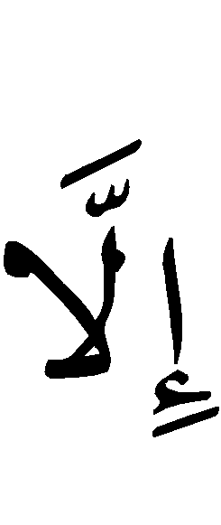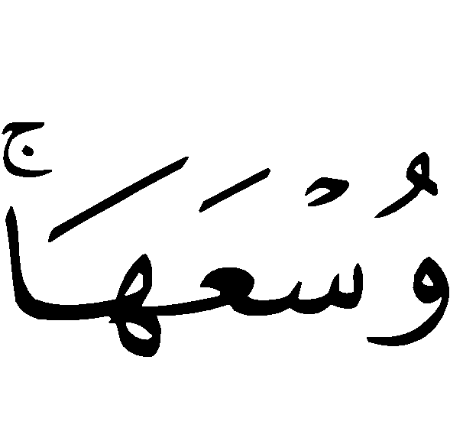
“Allah tidak membebani seseorang melainkan dengan kesanggupannya” (Al-Baqarah: 186).
Dan juga berdasarkan hadits Rasulullah  : “Apa yang aku larang maka hendaknya kalian menjauhinya dan apa yang aku perintahkan kepada kalian maka lakukanlah semampu kalian “ (Muttafaq alaih).
32. Bagaimana pendapat syaikh tentang mengangkat tangan dalam berdo’a setelah shalat? Apakah ada bedanya antara shalat fardhu dan shalat sunat?
Jawab: Mengangkat kedua tangan dalam berdoa merupakan sunnah dan merupakan sebab dikabulkannya do’a berdasarkan hadits Rasulullah :
(( إِنَّ رَبَّكُمْ حَيٌّ كَرِيْمٌ يَسْتَحْيِ مِنْ عَبْدِهِ إِذَا رَفَعَ إِلَيْهِ أَنْ يَرُدَّهُمَا صِفْرًا )) أخرجه أبو داود والترمذي وابن ماجه وصححه الحاكم من حديث سلمان الفارسي.
“Sesungguhnya Tuhan-mu Maha Pemurah. Dia malu terhadap hambanya yang (berdoa) mengangkat kedua tangannya kemudian dibalasnya dengan hampa.“ (Riwayat Abu Daud, Turmuzi, Ibnu Majah dan dishahihkan oleh Hakim dari hadits Salman Al Farisi).
Dan berdasarkan hadits Rasulullah  :
“Sesungguhnya Allah ta’ala itu baik, tidak menerima kecuali yang baik, dan sesungguhnya Allah memerintahkan kepada orang-orang mu’min sebagaimana dia memerintahkan kepada para Rasul, sebagaimana firmannya:
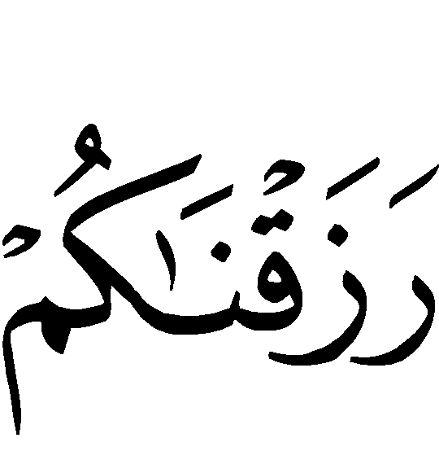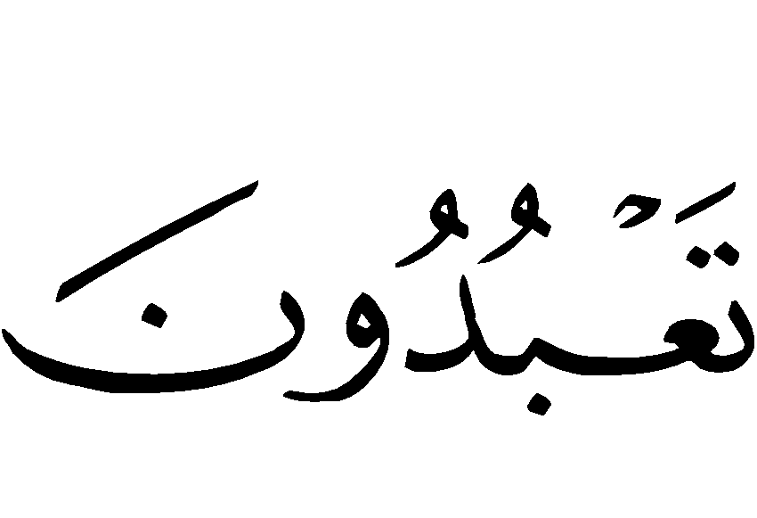
“Wahai orang-orang beriman makanlah yang baik-baik dari apa yang Kami berikan rizki kepada kalian dan bersyukurlah kepada Allah jika kalian hanya beribadah kepada-Nya” (Al-Baqarah:172), dan Allah berfirman:
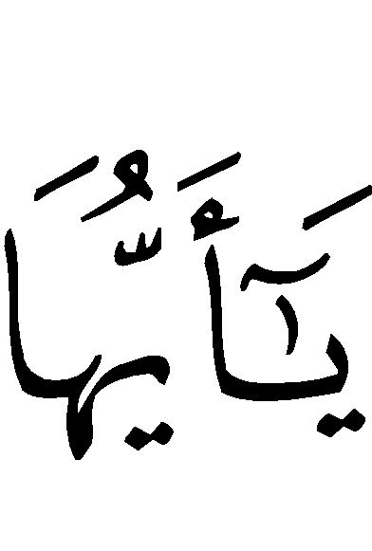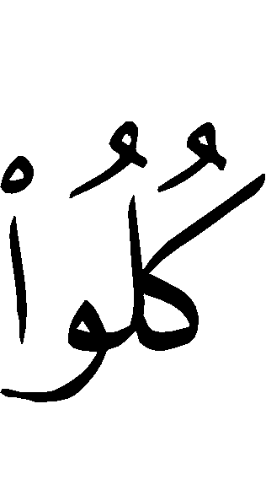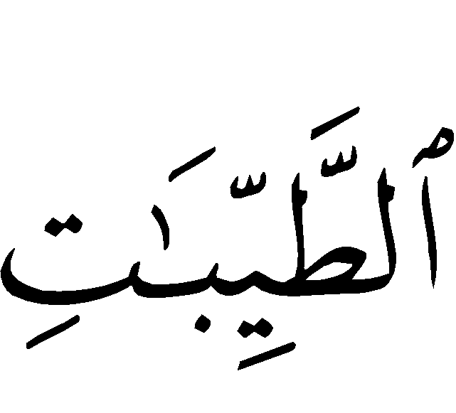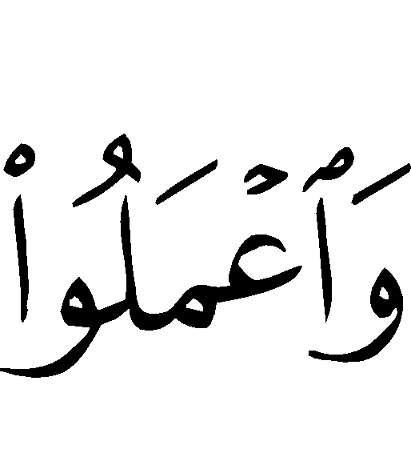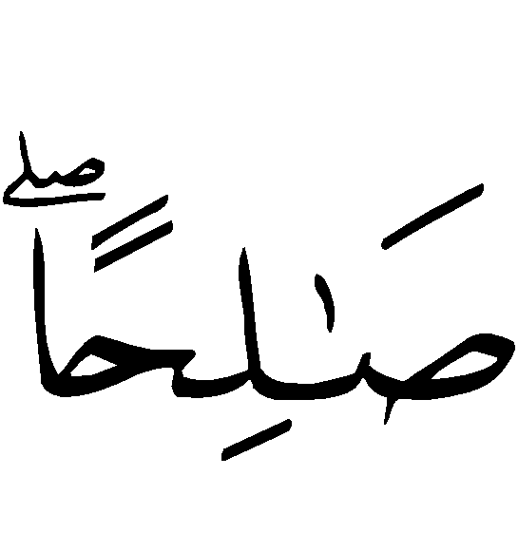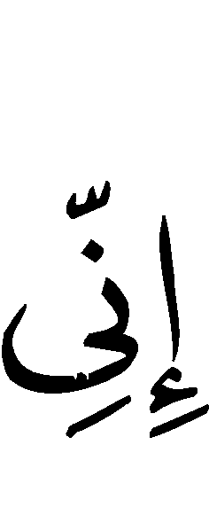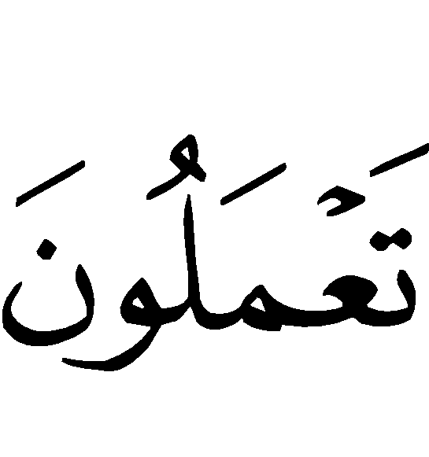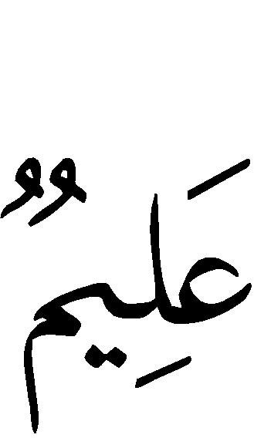
“Wahai para Rasul, makanlah yang baik-baik dan berbuatlah dengan perbuatan yang shaleh, sesungguhnya Aku terhadap apa yang kalian lakukan Maha Mengetahui”.(Al-Mu’minun: 51). Kemudian dia (Rasulullah) menyebutkan seseorang yang tengah menempuh perjalanan dengan rambut kusut dan dekil mengangkat kedua tangannya ke langit seraya berkata: “Ya Rabbi, Ya Rabbi” sementara makanannya berasal dari barang yang haram dan minumannya berasal dari barang yang haram, pakaiannya dari barang yang haram dan dia diberi makan dari barang yang haram, maka bagaimana akan dikabulkan hal yang demikian itu? (Riwayat Muslim).
Akan tetapi mengangkat kedua tangan tidak disyari’atkan pada tempat-tempat yang pada zaman Nabi beliau tidak mengangkat kedua tangannya. Maka mengangkat tangan tidak disyari’atkan setelah shalat lima waktu dan antara dua sujud dan sebelum salam dari shalat dan saat khutbah Jum’at serta pada dua shalat ‘Ied karena Rasulullah  tidak mengangkat tangan pada tempat-tempat tersebut, sedangkan dia  adalah teladan yang paling baik atas apa yang dia lakukan dan dia tinggalkan, akan tetapi jika seseorang meminta turun hujan (istisqa') pada khutbah Jum’at atau khutbah kedua hari raya maka disyariatkan baginya untuk mengangkat kedua tangan sebagaimana yang dilakukan nabi .
Adapun pada shalat sunnah, saya tidak mengetahui adanya larangan untuk mengangkat kedua tangan setelahnya untuk berdoa sebagai pengamalan atas umumnya dalil akan tetapi yang utama tidak melakukannya secara terus menerus, karena hal tersebut tidak terdapat riwayatnya dari Rasulullah , seandainya dia melakukannya setiap selesai shalat sunnah niscaya akan sampai kepada kita riwayatnya, karena para shahabat  telah meriwayatkan semua perkataan dan perbuatannya baik dalam keadaan musafir atau menetap dan semua keadaan Rasulullah  -semoga Allah meridhai mereka semuanya.
Adapun hadits yang masyhur dari Nabi , yaitu sabdanya: “Shalat adalah merendahkan diri dan menjaga kekhusyu’an serta mengangkat kedua tangan sambil berkata: Ya Rabbi, Ya Rabbi..” , itu adalah hadits dha’if sebagaimana yang dijelaskan oleh Al Hafiz Ibnu Rajab dan lainnya.
33. Kami mendengar ada yang berkata: Makruh mengusap debu yang ada di kening setelah shalat. Apakah hal tersebut ada dalilnya?
Jawab: Tidak terdapat dalil dalam masalah itu -sebagaimana yang kami ketahui-. Akan tetapi yang dimakruhkan adalah melakukan hal tersebut sebelum salam; karena terdapat riwayat dari Rasulullah  bahwa beliau dalam beberapa kali shalatnya melakukan salam dalam shalat Shubuh yang pada malamnya turun hujan dan tampak di wajahnya bekas air dan tanah, maka hal tersebut menunjukkan bahwa yang utama adalah tidak mengusapnya sebelum selesai salam.
34. Apakah hukumnya saling berjabat tangan setelah selesai shalat, apakah ada bedanya antara shalat fardhu dan shalat sunnah?
Jawab: Saling berjabat tangan pada dasarnya disyariatkan antara kaum muslimin saat saling berjumpa, dan Rasulullah  menjabat tangan para shahabatnya jika berjumpa dengan mereka, dan mereka jika saling berjumpa saling berjabat tangan. Anas  dan Asy-Sya’bi rahimahullah berkata: “Adalah para shahabat Rasulullah  jika mereka saling berjumpa mereka berjabat tangan dan jika mereka datang dari safar (bepergian) mereka saling berpelukan”, dan terdapat dalam Ash-Shahihain bahwa Thalhah bin Ubaidillah - salah seorang yang mendapat khabar gembira masuk syurga - berdiri dari halaqah (perkumpulan) bersama nabi  untuk menemui Ka’ab bin Malik  tatkala taubatnya diterima Allah (dalam kisah tertinggalnya dia dalam perang Tabuk -pent.) maka dia menyalaminya serta mengucapkan selamat atas diterima taubatnya, itu adalah riwayat yang masyhur dikalangan kaum muslimin pada zaman nabi dan sesudahnya, begitu juga terdapat riwayat dari Rasulullah  bahwa dia bersabda:
(( مَا مِنْ مُسْلِمَيْنِ يَلْتَقَيَانِ فَيَتَصَافَحَانِ إِلاَّ تَحَاتَّتْ عَنْهُمَا ذُنُوْبُهُمَا كَمَا يَتَحَاتُّ عَن الشَّجَرَةِ وَرَقُهَا ))
“Tidaklah dua orang muslim yang saling berjumpa dan berjabat tangan kecuali dosa keduanya gugur sebagaimana dedaunan yang berguguran dari pohonnya."
Disunnahkan untuk saling berjabat tangan saat berjumpa di masjid atau dalam barisan (shalat), jika tidak sempat berjabat tangan sebelumnya (sebelum shalat) maka dapat berjabat tangan setelahnya sebagai realisasi sunnah yang agung ini juga sebagai upaya untuk menumbuhkan kasih sayang dan menghalau percekcokan.
Akan tetapi jika tidak sempat melakukannya sebelum shalat maka disyariatkan melakukannya sesudah shalat setelah selesai melakukan zikir yang disyariatkan. Adapun yang dilakukan sebagian orang dengan segera berjabat tangan setelah salam dari shalat fardhu maka saya tidak mengetahui adanya dalil dalam masalah tersebut, justru yang lebih jelas adalah makruhnya perbuatan tersebut karena tidak adanya dalil atas masalah tersebut dan karena orang yang shalat pada saat itu disyariatkan untuk segera berzikir yang telah disyariatkan sebagaimana yang dilakukan Rasulullah  selesai shalat fardhu.
Adapun dalam shalat sunnah maka disyariatkan untuk saling berjabat tangan setelah salam jika belum sempat berjabat tangan sebelumnya, jika sudah melakukannya sebelumnya maka tidak perlu lagi melakukannya.
35. Apakah terdapat riwayat yang menunjukkan anjuran berpindah tempat untuk melakukan shalat sunat setelah selesai shalat fardhu?
Jawab: Sejauh yang saya ketahui tidak terdapat hadits shahih tentang hal tersebut, akan tetapi Ibnu Umar radiallahuanhuma dan banyak para salaf yang melakukannya. Dalam hal ini masalahya luwes -Alhamdulillah-. Terdapat hadits dha’if pada Abu Daud rahimahullah yang dikuatkan oleh perbuatan Ibnu Umar radiallahuanhuma dan salafusshalih lain yang mengerjakannya.

36. Terdapat anjuran untuk mengucapkan:
(( لاَ إِلَهَ إِلاَّ الله وَحْدَهُ لاَ شَرِيْكَ لَهُ، لَهُ المُلْكُ وَلَهُ الحَمْدُ وَهُوَ عَلَى كُلِّ شَيْءٍ قَدِيْرٌ ))
Sebanyak sepuluh kali setelah shalat fajar dan shalat maghrib, apakah terdapat riwayat shahih tentang masalah tersebut?
Jawab: Terdapat beberapa hadits shahih dalam masalah ini, semuanya menunjukkan disyari’atkannya zikir diatas setelah shalat maghrib dan shalat shubuh.
Yaitu dengan mengucapkan:
(( لاَ إِلَهَ إِلاَّ الله وَحْدَهُ لاَ شَرِيْكَ لَهُ، لَهُ المُلْكُ وَلَهُ الحَمْدُ يُحْيِى وَيُمِيْتُ وَهُوَ عَلَى كُلِّ شَيْءٍ قَدِيْرٌ ))
Sebanyak sepuluh kali. Maka disyariatkan bagi setiap mu’min dan mu’minah untuk membiasakannya setiap selesai dari kedua shalat tersebut. Membacanya setelah selesai membaca wirid yang biasa dibaca setelah selesai shalat lima waktu, yaitu:
أَسْتَـغْـفِـرُ الله َ .( 3 kali )
اَللَّــهُمَّ أَنْتَ السَّلامُ وَمِنْكَ السَّلاَمُ تَبَارَكْتَ يَا ذَا اْلجَلالِ وَاْلإكْرَامِ

لاَ إِلَهَ إِلا الله ُ وَحْدَهُ لاَ شَرِيْكَ لَهُ، لَهُ اْلمُلْكُ وَ لَهُ اْلحَمْدُ وَهُوَ عَلَى كُلِّ شَيْءٍ قَدِيْرٌ. لاَ حَوْلَ وَلاَ قُوَّةَ إِلاَّ بِالله.لاَ إِلَهَ إِلاَّ الله ُ وَلاَ نَعْبُدُ إِلاَّ إِيَّاهُ. لَهُ النِّعْمَةُ وَ لَهُ اْلفَضْلُ وَ لَهُ الثَّنَاءُ اْلحَسَنُ. لاَ إِلَهَ إِلاَّ الله ُ مُخْلِصِـيْنَ لَهُ الدِّيْنَ وَلَوْ كَرِهَ اْلكَافِرُوْنَ. اَللَّــهُمَّ لاَ مَانِعَ لِمَا أَعْطَيْتَ، وَلاَ مُعْطِيَ لِمَا مَنَعْتَ وَلاَ يَنْفَعُ ذَا اْلجَدِّ مِنْكَ اْلجَدُّ.
Adapun jika dirinya menjadi imam maka disyari’atkan untuk berbalik menghadapkan mukanya kepada jamaah setelah mengucapkan:
أَسْتَـغْـفِـرُ الله َ .( 3 kali )
اَللَّــهُمَّ أَنْتَ السَّلامُ وَمِنْكَ السَّلاَمُ تَبَارَكْتَ يَا ذَا اْلجَلالِ وَاْلإكْرَامِ
Untuk meneladani Nabi  dan bagi imam saat berbalik boleh kekiri dan kekanan, karena Rasulullah  melakukan keduanya.
Disunnahkan juga setelah shalat dan setelah melakukan zikir diatas untuk membaca:
(( سُبْحَانَ الله )) (( الحَمْدُ لله )) (( الله أَكْبَرُ ))
Sebanyak tiga puluh tiga kali, sehingga berjumlah sembilan puluh sembilan kali, maka dilengkapi hingga seratus dengan membaca:
(( لاَ إِلَهَ إِلاَّ الله وَحْدَهُ لاَ شَرِيْكَ لَهُ، لَهُ المُلْكُ وَلَهُ الحَمْدُ وَهُوَ عَلَى كُلِّ شَيْءٍ قَدِيْرٌ ))
Karena terdapat riwayat yang shahih dari Nabi  anjuran untuk masalah tersebut dengan penjelasan bahwa hal tersebut merupakan salah satu sebab turunnya ampunan.
Disyariatkan juga bagi orang yang shalat setelah selesai shalat lima waktu untuk membaca ayat kursi setelah zikir-zikir yang disebutkan diatas dan juga membaca surat Al-Ikhlas, Al-Falaq dan An-Nas, dan disunnahkan untuk membaca ketiga surat ini sebanyak tiga kali berdasarkan riwayat yang shahih dalam masalah tersebut.

SHALAT BERJAMAAH DAN PERSOALAN
IMAM DAN MA’MUM

37. Banyak kalangan muslim saat ini dan bahkan kalangan terpelajarnya yang meremehkan shalat berjamaah dengan alasan bahwa ada sebagian ulama yang tidak mewajibkannya. Apakah hukumnya shalat berjamaah dan apa nasehat anda terhadap mereka?
Jawab: Shalat berjamaah bersama kaum muslimin di masjid bagi setiap kaum laki-laki yang mampu (menghadirinya) dan mendengarkan azan tidak diragukan lagi wajib hukumnya menurut pendapat yang paling shahih diantara beberapa pendapat para ulama. Berdasarkan hadits Rasulullah  :
(( مَنْ سَمِعَ النِّدَاءَ فَلَمْ يَأْتِ فَلاَ صَلاَةَ لَهُ إِلاَّ مِنْ عُذْرٍ ))
“Siapa yang mendengar azan dan tidak mendatanginya maka tidak ada shalat baginya kecuali karena ada uzur.“ (Riwayat Ibnu Majah, Daruqutni, Ibnu Hibban dan Hakim dengan sanad yang shahih).
Ibnu Abbas saat ditanya tentang uzur apa yang dimaksud, maka dia berkata: “ketakutan dan sakit”. Dan dalam Shahih Muslim dari Abu Hurairah radiallahuanhu dari Rasulullah , bahwa datang kepadanya (Rasulullah ) seorang buta, lalu berkata : “ Wahai Rasulullah, tidak ada orang yang menuntunku ke masjid, apakah bagiku terdapat keringanan untuk shalat di rumahku? Maka Rasulullah  berkata kepadanya: “Apakah engkau mendengar azan?” dia berkata: “Ya”, beliau bersabda: “Maka sambutlah (dengan mendatanginya shalat berjamaah di masjid)”.
Terdapat juga dalam Ash-Shahihain dari Abu Hurairah , dari Rasulullah , dia bersabda:
(( لَقَدْ هَمَمْتُ أَنْ آمُرَ النَّاسَ بِالصَّلاَةِ فَتُقَامُ ثُمَّ آمُرَ رَجُلاً فَيَؤُمُّ النَّاسَ ثُمَّ أَنْطَلِقَ بِرِجَالٍ مَعَهُمْ حَزْمٌ مِنْ حَطَبٍ إِلَى قَوْمٍ لاَ يَشْهَدُوْنَ الصَّلاَةَ فَأُحَرِّقَ عَلَيْهِمْ بُيُوْتَهُمْ ))
“Sungguh aku ingin sekali memerintahkan orang-orang untuk shalat, kemudian shalat dilaksanakan dan ada orang lain yang menjadi imam, kemudian aku pergi bersama sejumlah orang dengan membawa seikat kayu bakar kepada satu kaum yang tidak menghadiri shalat (berjamaah) maka aku bakar rumah-rumah mereka “
Semua hadits-hadits diatas dan hadits lainnya yang senada menunjukkan wajibnya shalat berjamaah di masjid bagi orang laki dan adanya hukuman berat bagi orang yang meninggalkannya, seandainya tidak wajib niscaya tidak akan mendapat hukuman seberat itu. Begitu juga halnya shalat di masjid merupakan syi’ar Islam yang paling agung dan juga sarana untuk saling kenal sesama muslim dan menumbuhkan rasa kasih sayang dan menghilangkan permusuhan sementara meninggalkannya menyerupai perbuatan orang munafiq, maka hendaknya hal ini menjadi perhatian kita. Adanya perbedaan pendapat dalam masalah ini bukanlah alasan untuk meninggalkan jamaah, karena setiap ucapan yang bertentangan dengan dalil syar’i wajib untuk disingkirkan dan tidak dijadikan pegangan, berdasarkan firman Allah  :
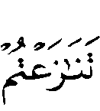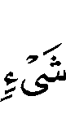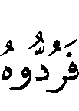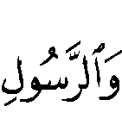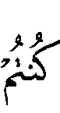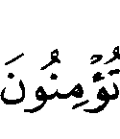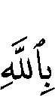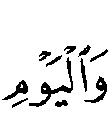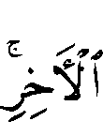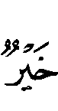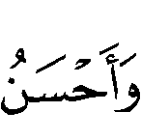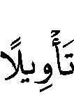
“Kemudian jika kamu berlainan pendapat tentang sesuatu, maka kembalikanlah ia kepada Allah (Al-Quran) dan Rasul-Nya (sunnahnya), jika kamu benar-benar beriman kepada Allah dan hari kemudian. Yang demikian itu lebih utama (bagimu) dan lebih baik akibatnya “ (An-Nisa: 59)
Allah juga berfirman:
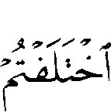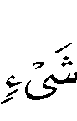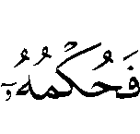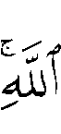
“Tentang sesuatu apapun kamu berselisih maka putusannya (terserah) kepada Allah” (Asy-Syuura: 10)
Terdapat riwayat dalam Sahih Muslim dari Abdullah bin Mas’ud , dia berkata: “Kami menyaksikan sendiri bahwa tidak ada yang meninggalkannya (shalat berjamaah) kecuali munafik atau orang sakit, dan bahkan kadang-kadang orang sakit tersebut tetap dibawa berjamaah dan dipapah oleh dua orang hingga dapat berdiri dalam barisan”
Tidak diragukan lagi bahwa riwayat diatas menunjukkan besarnya perhatian para sahabat terhadap shalat berjamaah di masjid hingga kadang-kadang mereka membawa orang yang sakit dan kemudian dipapah oleh dua orang hingga dapat berdiri dalam barisan, hal tersebut menunjukkan perhatian mereka yang sangat terhadap shalat berjamaah -semoga Allah meridhai mereka semua-
38. Terdapat perbedaan pendapat ulama dalam hal bacaan ma’mum yang berada dibelakang imam, manakah yang benar? Apakah membaca Al-Fatihah wajib bagi ma’mum? Kapan ma’mum membacanya jika imam tidak melakukan saktah (berdiam sesaat) yang memungkinkan ma’mum untuk membacanya? Apakah disyariatkan bagi imam untuk berdiam sejenak setelah membaca Al-Fatihah untuk memungkinkan bagi ma’mum membaca Al-Fatihah?
Jawab: Yang benar, wajib membaca Al-Fatihah bagi ma’mum dalam semua shalat, baik yang bacaannya dikeraskan atau tidak berdasarkan hadits Rasulullah  :
(( لاَ صَلاَةَ لِمَنْ لَمْ يَقْرَأْ بِفَاتِحَةِ الْكِتَابِ ))
“Tidak ada shalat bagi siapa yang tidak membaca pembuka Al-Kitab (Al-Fatihah)” (Muttafaq alaih).
Dan juga berdasarkan hadits Rasulullah  :
(( لَعَلَّكُمْ تَقْرَؤُوْنَ خَلْفَ إِمَامِكُمْ ؟" قُلْنَا: نَعَمْ . قَالَ: (( لاَ تَفْعَلُوْا إِلاَّ بِفَاتِحَةِ الْكِتَابِ. فَإِنَّهُ لاَ صَلاَةَ لِمَنْ لَمْ يَقْرَأْ بِهَا )) أخرجه الإمام أحمد بإسناد صحيح.
“Tampaknya kalian membaca sesuatu dibelakang imam kalian?” kami berkata:”Ya”, beliau bersabda:” Jangan lakukan hal itu kecuali dengan (membaca) Al-Fatihah, karena tidak ada shalat bagi yang tidak membacanya“ (Riwayat Imam Ahmad dengan sanad yang shahih ).
Seharusnya dibaca pada saat imam terdiam sejenak (saktah), jika hal tersebut tidak dilakukan imam dia harus tetap membacanya walaupun imam sedang membaca (surat), setelah itu dia mendengarkan imam.
Hal ini (membaca Al-Fatihah saat imam sedang membaca surat) merupakan bentuk pengecualian dari umumnya dalil yang mewajibkan untuk diam dan mendengarkan bacaan imam, akan tetapi jika ma’mum lupa membacanya atau meninggalkannya karena tidak tahu atau berpendapat tidak wajib, maka tidaklah mengapa baginya dan cukup baginya bacaan imam menurut jumhur ulama. Begitu juga seandainya imam dalam keadaan ruku’ maka dia dapat langsung ruku’ bersamanya dan mendapatkan satu rakaat serta gugur kewajibannya membaca Al-Fatihah karena tidak ada kesempatan baginya. Berdasarkan riwayat dari hadits Abi Bakrah Ats-Tsaqofy, bahwa dia datang kepada Rasulullah  yang sedang dalam keadaan ruku’, maka serta merta dia ikut ruku’ tanpa masuk ke dalam barisan, maka tatkala Rasullah  salam, dia bersabda: “Semoga Allah menambahkan kesungguhanmu, akan tetapi jangan ulangi“ (Riwayat Bukhari dalam Shahihnya) dan beliau tidak memerintahkannya untuk mengganti rakaat tersebut. Sedangkan makna hadits “Jangan ulangi” maksudnya jangan mengulangi untuk melakukan ruku’ sebelum masuk kedalam barisan shalat, dengan demikian dapat dipahami bahwa bagi siapa yang masuk masjid sedangkan imam dalam keadaan ruku’, maka hendaknya dia tidak ruku’ kecuali setelah masuk kedalam barisan meskipun resikonya dia tidak mendapatkan ruku’, berdasarkan hadts Rasulullah  :
(( إِذَا أَتَيْتُمُ الصَّلاَةَ فَامْشُوْا وَعَلَيْكُمُ السَّكِيْنَةُ فَمَا أَدْرَكْتُمْ فَصَلُّوْا وَمَا فَاتَكُمْ فَأَتِمُّوْا )) متفق عليه.
“Jika kalian mendatangi shalat maka jalanlah kalian dengan tenang, apa yang kalian dapati maka shalatlah dan yang tertinggal maka sempurnakanlah “ (Muttafq alaih).
Adapun hadits:
(( مَنْ كَانَ لَهُ إِمَامٌ فَقِرَاءَتُهُ لَهُ قِرَاءَةٌ ))
“Siapa yang memiliki imam maka bacaannya (imam) adalah bacaan dia (ma’mum) “
Itu adalah hadits dha’if (lemah) yang tidak dapat dijadikan dalil dikalangan ulama, seandainyapun shahih maka (membaca) Al-Fatihah merupakan pengecualian sebagai kompromi antara beberapa hadits.
Adapun saktah (berhenti sejenak) setelah Al-Fatihah, tidak terdapat riwayat shahih tentang hal tersebut sedikitpun sebagaimana yang saya pahami, akan tetapi masalahnya fleksibel insya Allah dan siapa yang melakukannya tidaklah mengapa, karena tidak terdapat sedikitpun riwayat tentang hal tersebut dari Rasulullah , yang ada hanyalah dua saktah: pertama saktah setelah Takbiratul Ihram yang disyari’atkan didalamnya membaca istiftah, dan yang kedua setelah selesai membaca surat dan sebelum ruku’ yaitu berdiam sebentar sebagai penyela antara membaca surat dan takbir. Wallahu waliyuttaufiq.
39. Terdapat hadits shahih yang melarang untuk mendatangi masjid bagi siapa yang memakan bawang merah dan bawang putih atau daun bawang. Apakah termasuk didalamnya apa saja yang menyebabkan bau tak sedap seperti rokok? Apakah itu artinya bahwa bagi siapa saja yang menkonsumsinya, memiliki alasan untuk tidak shalat berjamaah dan tidak berdosa karenanya?
Jawab: Terdapat riwayat yang tsabit dari Rasulullah , beliau bersabda:
(( مَنْ أَكَلَ ثَوْمًا أًوْ بَصَلاً فَلاَ يَقْرَبَنَّ مَسْجِدَنَا وَلْيُصَلِّ فِيْ بَيْتِهِ ))
“Siapa yang memakan bawang merah atau bawang putih maka hendaknya jangan mendekati masjid kami, hendaklah dia shalat di rumahnya “
Beliau  juga bersabda:
(( إِنَّ المَلاَئِكَةَ تَتَأَذَّى مِمَّا يَتَأَذَّى مِنْهُ بَنُوْ الإِنْسَانِ ))
“Sesungguhnya malaikat merasa terganggu sebagaimana manusia merasa terganggu “
Apa saja yang mendatangkan bau yang tak sedap, maka hukumnya seperti hukum bawang, seperti menghisap rokok, begitu juga bagi siapa yang memiliki bau tak sedap pada ketiaknya atau yang lainnya yang dapat mengganggu orang disekelilingnya, maka dimakruhkan baginya shalat berjamaah hingga dia menggunakan sesuatu yang dapat menghilangkan bau tersebut, dan wajib baginya untuk menghilangkan bau tersebut selagi dia mampu agar dapat menunaikan apa yang Allah wajibkan kepadanya berupa shalat berjamaah.
Adapun rokok, maka hukumnya haram secara mutlak wajib baginya untuk meninggalkannya dalam semua kesempatan karena banyaknya mudharat yang terdapat didalamnya, baik terhadap agama, fisik dan harta. Semoga Allah memperbaiki keadaan kaum muslimin dan menunjukkannya kepada setiap kebaikan.
40. Apakah shaf (barisan) dimulai dari kanan atau dari belakang imam? Dan apakah disyariatkan untuk menyeimbangkan sisi kanan dan kiri, sehingga banyak imam yang mengatakan: seimbangkanlah barisan?
Jawab: Barisan dimulai dari tengah setelah imam dan sisi kanan imam lebih utama dari kirinya, seharusnya tidak memulai shaf baru kecuali setelah shaf terdepan telah penuh dan tidak mengapa jika dalam barisan sisi kanannya lebih banyak. Tidak perlu disamakan (sisi kanan dan kirinya) bahkan memerintahkan hal tersebut tidak sesuai dengan sunnah, akan tetapi jangan membuat barisan kedua kecuali setelah barisan pertama telah penuh dan barisan ketiga kecuali barisan kedua telah penuh, begitu seterusnya barisan berikutnya, karena terdapat riwayat Rasulullah  bahwa beliau memerintahkan hal tersebut.
41. Apa pendapat Syaikh tentang orang yang shalat fardlu dibelakang orang yang shalat sunat?
Jawab: Tidak mengapa orang yang shalat fardhu mengikuti orang yang shalat sunat, karena terdapat riwayat dari Rasulullah  bahwa beliau diantara beberapa macam shalat Khauf ikut shalat bersama satu kelompok dua rakaat kemudian salam, kemudian ikut shalat lagi bersama kelompok yang lain dua rakaat dan kemudian salam. Maka shalat yang pertama adalah fardhu sedangkan yang kedua adalah sunat sedangkan orang-orang dibelakangnya melakukan shalat fardhu. Terdapat riwayat yang shahih dari Mu’az bin Jabal , bahwa dia shalat Isya bersama Rasulullah , kemudian dia kembali kepada kaumnya dan ikut melakukan shalat bersama mereka, maka itu baginya shalat sunat dan bagi mereka adalah shalat fardhu, dan yang semisalnya jika seseorang datang pada bulan Ramadhan sedang mereka sedang melaksanakan shalat tarawih sedangkan dia belum melakukan shalat Isya, maka dia dapat melakukan shalat Isya bersama mereka agar dapat meraih keutamaan shalat berjamaah dan jika imam salam dia berdiri dan meneruskan shalatnya.
42. Apa hukumnya orang yang shalat sendirian dibelakang shaf? Dan jika seseorang masuk ke masjid dan dia tidak mendapatkan tempat yang lowong dalam barisan, apa yang dia lakukan? Dan jika dia dapati anak kecil yang belum baligh apakah dapat dia ikutkan dalam barisan?
Jawab: Shalatnya orang yang sendirian di belakan shaf adalah batal, berdasarkan hadits Rasulullah  :
(( لاَ صَلاَةَ لِمُنْفَرِدٍ خَلْفَ الصَّفِّ ))
“Tidak ada shalat bagi orang yang shalat sendirian dibelakang shaf“
Begitu juga terdapat riwayat dari Rasulullah  bahwa beliau memerintahkan seseorang yang shalat sendirian dibelakang shaf untuk mengulangi shalatnya dan dia tidak bertanya kepadanya apakah terdapat tempat yang lowong atau tidak? Maka hal tersebut menunjukkan bahwa tidak ada bedanya antara orang yang tidak mendapat tempat yang lowong dengan orang yang mendapatkannya sebagai upaya untuk menghindari sikap memudahkan dalam masalah shalat sendirian dibelakang shaf.
Akan tetapi jika seorang yang masbuk (ketinggalan shalat berjamaah), sedangkan imam dalam keadaan ruku’ dan ia ikut segera ruku’ sebelum masuk kedalam shaf dan kemudian setelah itu baru masuk ke dalam shaf, maka shalatnya menjadi sah, berdasarkan riwayat dari Rasulullah  dalam shahih Bukhari dari Abu Bakrah Ats-Tsaqofi , seseorang datang untuk shalat sedangkan Rasulullah sedang ruku’, maka dia segera ruku’ baru kemudian masuk ke dalam shaf, maka bersabda Rasulullah setelah salam: “Semoga Allah menambahkan kesungguhan kepadamu dan jangan ulangi lagi “ beliau tidak menyuruhnya untuk mengganti rakaat tersebut. Adapun yang datang saat imam sedang shalat sedang dia tidak mendapatkan tempat yang lowong maka hendaknya dia menunggu hingga ada orang yang dengannya dia dapat membuat shaf meskipun cuma seorang anak kecil yang berusia tujuh tahun keatas, atau dia maju kesisi kanan imam menjadi barisannya, sebagai pengamalan dari seluruh hadits yang ada.
43. Apakah diharuskan bagi imam untuk melakukan niat menjadi imam. Dan jika seseorang masuk masjid kemudian didapatinya ada seseorang yang shalat, apakah dia boleh bermakmum kepadanya? Apakah dibolehkan bermakmum kepada orang yang masbuk?
Jawab: Disyaratkan bagi imam untuk niat menjadi imam, berdasarkan hadits Rasulullah 
(( إِنَّمَا الأَعْمَالُ بِالنِّيَّاتِ وَإِنَّمَا لِكُلِّ امْرِئٍ مَا نَوَى ))
“Sesungguhnya setiap perbuatan harus dengan niat, dan bagi setiap orang tergantung apa yang diniatkannya “
Jika seseorang masuk masjid dan ketinggalan shalat berjamaah kemudian dia mendapati ada orang yang shalat sendirian, maka tidak mengapa baginya untuk ikut shalat bersamanya menjadi makmum, bahkan hal tersebut lebih utama berdasarkan hadits Rasulullah  tatkala melihat seseorang yang masuk masjid sedangkan shalat telah seselai “Adakah seseorang yang hendak bersedekah dengan melakukan shalat bersamanya“. Dengan demikian semuanya akan mendapatkan keutamaan berjamaah. Hal tersebut jika shalat telah dilaksanakan. Adalah sahabat Mu’az  shalat ‘Isya bersama Rasulullah , kemudian ketika kembali kepada kaumnya dia ikut melakukan shalat yang sama, maka baginya hal itu adalah shalat sunat dan bagi mereka shalat fardhu dan Rasulullah  telah menyetujui hal tersebut.
Adapun terhadap makmum masbuq, maka tidak mengapa ikut shalat bersamanya bagi yang ketinggalan jamaah dengan harapan mendapatkan keutamaan jamaah dan jika makmum masbuq itu menyelesaikan shalatnya, maka makmumnya berdiri dan meneruskan shalat hingga selesai. Hal tersebut berdasarkan umumnya dalil-dalil yang ada dan hukum ini berlaku umum untuk semua shalat yang lima waktu, berdasarkan hadits Rasulullah  terhadap Abu Zar  tatkala diberitakan kepadanya tentang kedatangan beberapa orang pemimpin yang menunda shalatnya, maka beliau bersabda: “Shalatlah pada waktunya, jika dapati mereka maka shalatlah bersama mereka, maka bagimu hal itu adalah nafilah (sunat) dan jangan engkau mengatakan: aku telah shalat maka aku tidak shalat “
44. Apakah yang didapati makmum masbuq dari rakaat imam termasuk awal shalatnya atau akhir shalatnya. Misalnya jika dia tertinggal dua rakaat dari shalat yang empat rakaat, apakah dia harus membaca surat setelah Al-Fatihah?
Jawab: Yang benar apa yang didapati makmum masbuq dari rakaat imamnya adalah awal shalatnya dan apa yang disempurnakannya adalah akhir shalatnya. Itu semua berlaku bagi semua shalat, berdasarkan hadits Rasulullah :
(( إِذَا أُقِيْمَتِ الصَّلاَةُ فَامْشُوْا وَعَلَيْكُم السَّكِيْنَةُ فَمَا أَدْرَكْتُمْ فَصَلُّوْا وَمَا فَاتَكُمْ فَأَتِمُّوْا )) متفق على صحته.
“Jika shalat dilaksanakan berjalanlah kalian (ke tempat shalat) dengan tenang, apa yang kalian dapatkan ikutlah shalat bersamanya sedang yang tertinggal maka sempurnakanlah “ (Muttafaq alaih).
Dengan demikan maka disunnahkan untuk hanya membaca surat Al-Fatihah saja pada rakaat ketiga dan keempat pada shalat yang empat rakaat, pada rakaat ketiga pada shalat maghrib, berdasarkan riwayat yang terdapat dalam Ash-Shahihain dari Abi Qatadah , dia berkata : “ Adalah Rasullullah  pada shalat Zuhur dan Ashar membaca surat Al-Fatihah dan surat lainnya pada dua rakaat pertama dan pada dua rakaat terakhir membaca Al-Fatihah “
Dan jika seseorang kadang-kadang membaca surat lain setelah Al-Fatihah pada rakaat ketiga dan keempat maka hal tersebut baik, berdasarkan riwayat Muslim dari Abu Said , dia berkata : “Adalah Rasulullah pada dua rakaat pertama pada shalat Zuhur membaca surat sekadar surat As-Sajadah, sedangkan pada dua rakaat terakhir sekadar setengahnya dari itu. Adapun pada dua rakaat pertama shalat Ashar bacaannya sekadar dua rakaat terakhir shalat Zuhur sedang dua rakaat terakhir setengahnya” maka untuk dapat mengkompromikan kedua hadits ini, dapatlah dikatakan bahwa Rasulullah  melakukan hal tersebut (membaca surat setelah Al-Fatihah pada dua rakaat terakhir shalat Zuhur) hanya kadang-kadang saja.
45. Karena banyaknya jamaah shalat Jum’at disebagian masjid, maka ketika masjid telah penuh sebagian orang shalat di jalan-jalan dan gang-gang dengan tetap mengikuti imam, apa pendapat syaikh tentang masalah ini? Apakah ada bedanya antara jalan yang langsung berhubungan dengan masjid dengan jalan yang terdapat pemisah antara orang yang shalat dengan masjid?
Jawab: Jika barisannya bersambung maka tidak mengapa (shalat di jalan-jalan), begitu juga jika makmum yang diluar masjid melihat adanya barisan yang ada di depan mereka atau mendengar takbir meskipun antara mereka dipisahkan jalan tidaklah mengapa karena mereka mampu untuk melihat atau mendengar dan karena wajibnya shalat berjamaah. Akan tetapi tidak boleh ada yang shalat didepan imam karena itu bukan tempatnya makmum.
46. Jika makmum mendapatkan imam dalam keadaan ruku’, apakah yang seharusnya dilakukan makmum saat itu? Apakah disyaratkan untuk dapat dikatakan mendapatkan satu rakaat dengan mengatakan “سبحان ربي العظيم” sebelum imam bangun dari ruku’?
Jawab: Jika makmum mendapatkan imam dalam keadaan ruku’, maka dia mendapatkan satu rakaat walaupun tidak sempat membaca tasbih, kecuali jika imam sudah terlanjur berdiri, berdasarkan hadits Rasulullah :
(( مَنْ أَدْرَكَ رَكْعَةً مِنَ الصَّلاَةِ فَقَدْ أَدْرَكَ الصَّلاَةَ )) أخرجه مسلم في صحيحه.
“Siapa yang mendapatkan satu rakaat dari shalat maka dia telah mendapatkan shalat“ (Riwayat Muslim dalam Shahihnya)
Umum diketahui bahwa rakaat didapatkan dengan mendapatkan ruku’, berdasarkan hadits Rasulullah yang diriwayatkan oleh Al Bukhari dari Abu Bakrah Ats-Tsaqofi , bahwa suatu hari beliau datang ke masjid saat nabi dalam keadaan ruku’, maka dia segera ruku’ sebelum masuk kedalam shaf (barisan), maka setelah selesai salam, Rasulullah  bersabda: “Semoga Allah menambahkan kesungguhan kepadamu dan jangan ulangi lagi”. Beliau tidak memerintahkan untuk mengqadha rakaat tersebut, tetapi cuma melarang untuk mengulangi perbuatannya yaitu ruku’ sebelum masuk shaf, maka hendaknya bagi makmum masbuq jangan tergesa-gesa untuk ruku’ sebelum memasuki barisan.
47. Sebagian imam ada yang menunggu orang yang masuk masjid untuk mendapatkan ruku’, sebagian lainnya mengatakan: tidak disyariatkan untuk menunggu? Manakah yang benar?
Jawab: Yang benar adalah disyariatkannya menunggu sebentar supaya orang yang masuk tersebut dapat ikut dalam barisan untuk meneladani apa yang dilakukan Rasulullah  dalam masalah ini.
48. Jika seseorang mengimami dua anak kecil atau lebih, apakah mereka ditempatkan di belakangnya atau di samping kanannya? Apakah usia baligh merupakan syarat untuk menempatkan seorang anak dalam barisan?
Jawab: Yang benar adalah menempatkan mereka di belakang sebagaimana orang mukallaf jika usianya telah mencapai tujuh tahun atau lebih. Begitu juga ditempatkan di belakang jika mereka terdiri dari seorang anak kecil dan seorang mukallaf, karena Rasulullah  tatkala mengunjungi kakek Anas, beliau shalat bersama Anas dan seorang anak yatim dan menempatkan mereka di belakang. Begitu juga halnya tatkala shalat bersamanya Jabir dan Jabbar dari kalangan Anshar, dia menempatkan mereka di belakang.
Adapun jika makmumnya cuma seorang, maka ditempatkan disisi kanannya, baik orang dewasa maupun anak kecil, karena Rasulullah  tatkala Ibnu Abbas ikut shalat malam bersamanya dan berada disisi kirinya maka beliau memutarnya hingga berada disisi kanannya. Begitu juga halnya Anas  shalat bersama Nabi  dalam sebagian shalat sunat dan ditempatkannya disisi kanannya. Sedangkan wanita seorang atau lebih, maka tempatnya debelakang laki-laki dan tidak boleh sebaris dengan imam juga dengan laki-laki, karena Rasulullah  tatkala shalat bersama Anas dan seorang yatim menempatkan Ummu Sulaim di belakang mereka, padahal dia ibunya Anas.
49. Sebagian orang ada yang berkata: Tidak boleh mendirikan jama’ah yang lain dalam satu masjid setelah selesainya jamaah shalat (yang pertama). Apakah hal tersebut ada dalilnya? Mana yang benar?
Jawab: Pendapat tersebut tidaklah benar dan tidak memiliki dalil syara’ yang suci ini sebagaimana yang saya ketahui, bahkan sunnah yang shahih menunjukkan sebaliknya, yaitu hadits Rasulullah  yang berbunyi:
(( صَلاَةُ الْجَمَاعَةِ أَفْضَلُ مِنْ صَلاَةِ الفَذِّ بِسَبْعِ وَعِشْرِيْنَ دَرَجَةً))
“Shalat jamaah lebih utama dua puluh derajat daripada shalat sendirian “
Begitu juga hadits yang lainnya:
(( صَلاَةُ الرَّجُلِ مَعَ الرَّجُلِ أَزْكَى مِنْ صَلاَتِهِ وَحْدَهُ ))
“Shalatnya seseorang bersama seseorang (berjamaah) lebih suci daripada shalatnya seorang diri “
Juga hadits Rasulullah saat melihat seseorang yang masuk masjid tatkala shalat berjamaah telah selesai dilaksanakan:
(( مَنْ يَتَصَدَّقُ عَلَى هَذَا فَيُصَلِّي مَعَهُ ))
“Siapa yang hendak bersedekah kepadanya maka shalatlah bersamanya “
Akan tetapi tidak boleh bagi setiap muslim untuk menyengaja meninggalkan shalat berjamaah, justru yang wajib baginya adalah segera berangkat untuk shalat berjamaah tatkala mendengarkan azan.
50. Jika sang imam batal wudhunya saat shalat, apakah dia harus menunjuk seseorang untuk menggantikannya menjadi imam shalat atau apakah semua jamaah batal shalatnya dan kemudian dia memerintahkan seseorang untuk mengimami shalat dari awal?
Jawab: Yang benar, bagi imam untuk menunjuk seseorang agar menggantikannya menjadi imam untuk meneruskan shalat yang tersisa, sebagaimana yang dilakukan Umar bin Khattab  tatkala dirinya ditikam saat mengimami shalat, maka dia menunjuk Abdurrahman bin ‘Auf  untuk meneruskan shalat Fajar. Jika imam tidak menunjuk seseorang, maka salah seorang ada yang maju dan meneruskan shalat. Jika mereka memulai shalat dari awal juga tidak mengapa karena hal ini adalah masalah khilafiyah antara para ulama, akan tetapi yang lebih kuat adalah imam menunjuk seseorang untuk meneruskan shalat sebagaimana yang kami sebutkan berdasarkan perbuatan Umar . Jika mereka memulai dari pertama juga tidak mengapa. Wallahu a’lam.
51. Apakah jamaah didapatkan dengan mendapatkan salamnya imam atau ruku’nya imam, jika seseorang mendapatkan imam dalam keadaan tasyahud akhir, apakah lebih utama baginya untuk ikut bersama imam atau menunggu imam selesai salam dan dia shalat bersama jamaah (yang baru)?
Jawab: Jamaah tidak didapatkan kecuali dengan mendapatkan rakaat, berdasarkan hadits Rasulullah: “Siapa yang mendapatkan rakaat dari shalat, maka dia telah mendapatkan shalat“ (Riwayat Muslim dalam Shahihnya) Akan tetapi siapa yang memiliki uzur (halangan) syar’i, maka dia tetap mendapatkan keutamaan jamaah meskipun dia tidak shalat bersama imam, berdasarkan hadits Rasulullah:
(( إِذَا مَرَضَ العَبْدُ أَوْ سَافَرَ كَتَبَ اللهُ لَهُ مَا كَانَ يَعْمَلُهُ وَهُوَ صَحِيْحٌ مُقِيْمٌ)) رواه البخاري في الصحيح.
“Jika seseorang sakit atau bepergian, maka Allah menetapkan baginya balasan sebagaimana yang dia lakukan dalam keadaan sehat atau menetap “ (Riwayat Bukhari dalam Shahihnya)
Juga berdasarkan hadits Rasulullah dalam perang Tabuk:
(( إِنَّ فِيْ الْمَدِيْنَةِ أَقْوَامًا مَا سِرْتُمْ مَسِيْرًا وَلاَ قَطَعْتُمْ وَادِيًا إِلاَّ وَهُمْ مَعَكُمْ حَبَسَهُمُ الْعُذْرُ )) وفي رواية (( إِلاَّ شَرَكُوْكُمْ فِيْ الأَجْرِ ))
“Sesungguhnya di Madinah terdapat sejumlah orang yang tidak ikut dalam perjalanan dan tidak menelusuri lembah, kecuali mereka bersama kalian, mereka terhalang oleh uzur (halangan) yang ada pada mereka” dalam sebuah riwayat “ Kecuali mereka ikut mendapatkan pahala seperti kalian “ (Muttafaq alaih)
Jika seseorang imam sedang tasyahhud akhir maka ikut bersamanya lebih utama berdasarkan hadits Rasulullah:
(( إِذَا أَتَيْتُمُ الصَّلاَةَ فَأْتُوْهَا وَعَلَيْكُمُ السَّكِيْنَةُ فَمَا أَدْرَكْتُمْ فَصَلُّوْا وَمَا فَاتَكُمْ فَأَتِمُّوْا )) متفق عليه.
“Jika kalian mendatangi shalat maka datanglah dengan tenang. Apa yang kalian dapati maka shalatlah dan yang tertinggal maka sempurnakanlah” (Muttafaq alaih). Seandainya mereka membuat jamaah lagi juga tidak mengapa insya Allah.
52. Kami memperhatikan sebagian orang saat masuk masjid untuk shalat fajar dan iqamat telah dilakukan, dia tetap shalat sunat fajar dua rakaat, setelah itu ikut imam, apakah hukumnya hal tersebut? Manakah yang utama antara shalat sunat fajar setelah shalat subuh langsung atau menunggu hingga terbitnya matahari?
Jawab: Tidak boleh bagi yang masjid sementara iqamat sudah dilakukan untuk melakukan shalat rawatib atau tahiyyatul masjid, justru yang wajib baginya adalah ikut shalat bersama imam berdasarkan hadits Rasulullah :
(( إِذَا أُقِيْمَتِ الصَّلاَةُ فَلاَ صَلاَةَ إِلَّا الْمَكْتُوْبَةُ )) أخرجه مسلم في صحيحه.
“Jika iqamat telah dilaksanakan, maka tidak ada shalat kecuali shalat fardhu “ (Riwayat Imam Muslim dalam Shahihnya)
Hadits ini berlaku umum, untuk shalat Fajar dan yang lainnya, kemudian setelah itu dia boleh memilih, apakah shalat sunat rawatib langsung setelah selesai shalat fardhu atau menundanya hingga matahari meninggi dan itulah yang lebih utama, karena terdapat riwayat yang shahih dari Rasulullah yang menunjukkan keduanya.

53. Seseorang menjadi imam kami dalam shalat, kemudian dia melakukan salam sekali saja. Apakah boleh melakukan salam sekali saja? Adakah riwayat dalam sunnah berkaitan dengan hal tersebut?
Jawab: Jumhur ulama berpendapat bahwa satu salam cukup sebagai sahnya shalat, karena terdapat beberapa riwayat yang menunjukkah hal tersebut, dan sejumlah ulama ada yang berpendapat bahwa salam harus dilakukan dua kali karena adanya hadits-hadits yang shahih dari Rasulullah berkaitan dengan hal tersebut, dan berdasarkan hadits Rasulullah:
(( صَلُّوْا كَمَا رَأَيْتُمُوْنِيْ أُصَلِّي )) رواه البخاري في صحيحه.
“ Shalatlah kalian sebagaimana kalian melihat aku shalat “ (Riwayat Bukhari dalam Shahihnya).
Dan inilah pendapat yang lebih benar.
Pendapat yang mengatakan bahwa satu kali salam telah cukup adalah pendapat yang lemah, karena lemahnya hadits-hadits dalam masalah ini dan tidak adanya kejelasan maksudnya. Seandainyapun hadits ini shahih, maka hukumnya adalah syaz (tidak terpakai) karena bertentangan dengan hadits yang lebih shahih dan lebih jelas. Akan tetapi siapa yang melakukan hal pertama (sekali salam) karena tidak tahu atau berkeyakinan dengan shahihnya hadits tentang hal tersebut, maka shalatnya sah.

54. Jika makmum masbuq ikut bersama imam dan shalat bersamanya dua rakaat, kemudian setelah itu ternyata imam shalat dengan lima rakaat, apakah satu rakaat tambahan itu dapat dihitung menjadi rakaatnya sehingga dia hanya perlu menambah dua rakaat saja atau tidak dihitung sehingga dia harus menambah tiga rakaat?
Jawab: Yang benar adalah bahwa rakaat (tambahan) tersebut tidak dihitung, karena tidak berlaku dalam hukum syar’i, maka seharusnya tidak perlu mengikuti imam pada rakaat tersebut bagi siapa yang tahu bahwa rakaat tersebut adalah tambahan dan bagi makmum untuk tidak menjadikannya sebagai rakaatnya.
Berkaitan dengan masalah yang ditanyakan, maka wajib baginya untuk mengqadha tiga rakaat, karena pada hakikatnya dia hanya mendapatkan satu rakaat saja.
55. Seorang imam shalat dengan jamaahnya tanpa wudhu karena lupa. Apa hukum shalat tersebut pada tiga perkara ini:
- Jika dia ingat dipertengahan shalat.
- Jika dia ingat setelah salam dan sebelum bubarnya jamaah.
- Jika dia ingat setelah bubarnya jamaah.

Jawab: Jika dia tidak ingat kecuali setelah salam, maka shalat bagi jamaahnya sah dan mereka tidak perlu mengulanginya, sedangkan imam, dia harus mengulanginya.
Adapun jika ingatnya dipertengahan shalat maka hendaknya dia menunjuk seseorang untuk menjadi imam meneruskan shalat menurut salah satu pendapat yang paling kuat diantara dua pendapat ulama berdasarkan kisah Umar  tatkala dirinya ditikam maka dia menunjuk Abdurrahman bin Auf  yang kemudian menjadi imam meneruskan shalat dan tidak mengulanginya dari awal.
56. Apa hukumnya jika imam ternyata adalah orang yang suka berbuat maksiat seperti merokok atau mencukur janggut atau menjulurkan pakaiannya hingga ke bawah tumitnya (isbal) atau yang semacamnya?
Jawab: Shalatnya sah jika dia melakukannya sebagaimana yang Allah syari’atkan berdasarkan kesepakatan para ulama, demikian juga halnya bagi orang yang shalat di belakangnya menurut pendapat yang lebih kuat diantara dua pendapat para ulama.
Sedangkan orang kafir maka tidaklah sah shalatnya dan shalat orang yang ada dibelakangnya karena tidak adanya syarat yang ada padanya yaitu Islam.
57. Sebagaimana umum diketahui bahwa tempat makmum jika dia sendirian adalah dibelakang imam. Apakah disyariatkan baginya untuk mundur sedikit sebagaimana yang dilakukan oleh sebagian orang?
Jawab: Disyariatkan bagi makmum jika dia seorang diri untuk berada disisi kanan imam dalam posisi sejajar dan tidak terdapat dalil syar’i yang menunjukkan selain itu.

SUJUD SAHWI

58. Jika seorang yang shalat ragu: Apakah dia shalat tiga rakaat atau empat rakaat, apa yang harus dia lakukan?
Jawab: Yang wajib baginya saat ragu adalah berpedoman kepada yang diyakininya yaitu yang lebih sedikit. Jika masalahnya seperti contoh di atas maka dia memilih yang ketiga dan kemudian menyempurnakan rakaat yang keempatnya dan kemudian melakukan sujud sahwi setelah itu salam, berdasarkan hadits Rasulullah :
(( إِذَا شَكّض أَحَدُكُمْ فِيْ صَلاَتِهِ فَلَمْ يَدْرِ كَمْ صَلَّى ثَلاَثًا أَمْ أَرْبَعًا فَلْيَطْرَحْ الشَّكَّ وَلْيَبْنِ عَلَى مَا اسْتَيْقَنَ ثُمَّ لْيَسْجُدْ سَجْدَتَيْنِ قَبْلَ أَنْ يُسَلِّمَ فَإِنْ كَانَ صَلَّى خَمْساً شَفَّعْنَ لَهُ صَلاَتَهُ وَإِنْ كَانَ صَلَّى تَمَاماً كَانَتَا تَرْغِيْمًا لِلشَّيْطَانِ )) خرجه الإمام مسلم في صحيحه من حديث أبي سعيد الخدري .
“ Jika salah seorang di antara kalian ragu dan tidak tahu berapa rakaat dia telah melakukan shalat, apakah tiga rakaat atau empat rakaat, maka hendaklah dia membuang keraguannya dan berpedoman dengan yang diyakininya kemudian sujud dua kali sebelum salam, jika (ternyata) dia shalat lima rakaat maka dia menggenapkannya dan jika (ternyata) rakaatnya tepat maka itu adalah pukulan bagi syaitan “ (Riwayat Imam Muslim dalam Shahihnya dari Hadits Abi Said Al-Khudri  ).
Adapun jika dia memiliki dugaan kuat terhadap salah satu diantara keduanya (kurang rakaatnya atau sudah benar) maka dia dapat berpedoman terhadap dugaannya yang lebih kuat dan kemudian sujud sahwi setelah salam berdasarkan hadits Rasulullah :
(( إِذَا شَكَّ أَحَدُكُمْ فِيْ صَلاَتِهِ فَلْيَتَحَرَّ الصَّوَابَ فَلْيُتِمَّ عَلَيْهِ ثُمَّ يُسَلِّم ثُمَّ يَسْجُد سَجْدَتَيْنِ بَعْدَ السَلاَمِ )) خرجه البخاري في الصحيح من حديث بن مسعود .
“Jika salah seorang diantara kalian ragu dalam shalatnya, maka pilihlah yang benar dan kemudian sempurnakan kemudian salam, kemudian sujud dua kali setelah salam “ (Riwayat Bukhari dalam Shahihnya dari hadits Ibnu Masud ).
59. Sebagian imam melakukan sujud sahwi setelah salam, dan sebagian lainnya sujud sebelum salam dan sebagian lainnya sujud sekali sebelum salam dan sekali lagi setelah salam. Kapankah waktu pelaksanaan sujud sahwi yang sebenarnya? Dan kapan dibolehkan untuk dilakukan sesudahnya? Dan apakah penentuan sujud sebelum salam atau sesudahnya sebagai sesuatu yang sunnah atau wajib?

Jawab: Dalam hal ini permasalahannya luas, kedua cara tersebut dapat digunakan baik yang sebelum salam atau sesudahnya karena hadits yang diriwayatkan dari Rasulullah  menunjukkan hal tersebut, akan tetapi yang lebih utama melakukan sujud sahwi sebelum salam, kecuali dalam dua kondisi:
- Jika dia melakukan salam dan ternyata masih kurang serakaat atau lebih. Maka lebih utama baginya jika melakukan sujud sahwi setelah menyempurnakan shalat dan mengucapkan salam, untuk mengikuti jejak Rasulullah  dalam masalah tersebut. Karena Rasulullah  tatkala selesai salam dan ternyata shalatnya masih kurang dua rakaat dalam hadits Abi Hurairah dan serakaat dalam hadits Imran bin Hushain, maka dia melakukan sujud sahwi setelah menyempurnakan shalatnya dan melakukan salam.
- Jika dia ragu dalam shalatnya dan tidak tahu berapa rakaat shalatnya, tiga atau empat dalam shalat empat rakaat atau dua dan tiga dalam shalat Maghrib atau satu dan dua dalam shalat Fajar, akan tetapi perkiraannya lebih kuat kepada salah satu diantara keduanya yaitu kurang atau sempurna, maka dia dapat berpedoman kepada yang lebih kuat perkiraannya dan sujud sahwi lebih utama dilakukan setelah salam berdasarkan hadits Ibnu Mas’ud yang telah disebutkan pada jawaban no: 58.
60. Jika makmum masbuq lupa apakah dia melakukan sujud sahwi? Dan kapan sujud tersebut dilakukan? Dan apakah bagi makmum melakukan sujud sahwi jika dia lupa?
Jawab: Makmum tidak perlu melakukan sujud sahwi jika dia lupa, cukup baginya mengikuti imamnya jika dia ikut bersamanya sejak awal shalat, adapun makmum masbuq jika lupa maka dia harus sujud sahwi, bersama imam atau seorang diri saat dia meneruskan shalat sesuai keterangan terdahulu dalam dua jawaban no: 58 dan 59.
61. Apa ada syari’atnya melakukan sujud sahwi dalam kondisi berikut:
- Jika dia membaca surat setelah Al-Fatihah dalam dua rakaat terakhir pada shalat empat rakaat?
- Jika dia membaca surat dalam sujud atau membaca سبحان ربي العظيم diantara dua sujud?
- Jika dia membaca keras dalam shalat sirriah dan membaca pelan dalam shalat jahriah?
Jawab: Jika seseorang membaca surat dalam dua rakaat terakhir pada shalat yang empat rakaat karena lupa, maka tidak disyariatkan baginya untuk melakukan sujud sahwi, karena terdapat riwayat yang shahih dari Rasulullah  yang menunjukkan bahwa dia membaca surat setelah Al-Fatihah sebagai tambahan dalam rakaat ketiga dan keempat pada shalat Zuhur. Dan juga terdapat riwayat bahwa beliau memuji Amir yang membaca surat    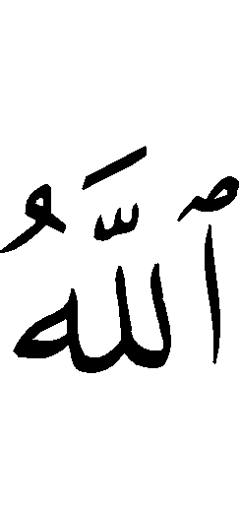   setelah membaca Al-Fatihah pada semua rakaat shalatnya. Akan tetapi yang umum diketahui dari Rasulullah  adalah bahwa beliau hanya membaca Al-Fatihah pada rakaat ketiga dan keempat sebagaimana yang terdapat dalam riwayat Bukhari-Muslim dari Abi Qatadah .
Dan terdapat riwayat dari Abu Bakar Ash-Shiddiq  bahwa dia pada rakaat ketiga shalat maghrib setelah Al-Fatihah membaca:
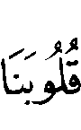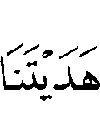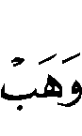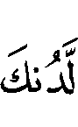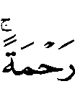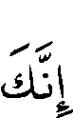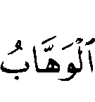
Semua itu menunjukkan bahwa masalah ini bersifat luwes.
Adapun orang yang membaca surat pada saat ruku’ atau sujud karena lupa maka dia sujud sahwi, karena dilarang baginya untuk menyengaja membaca surat pada saat ruku’ dan sujud karena Nabi  melarang hal tersebut, maka jika dia membacanya karena lupa dalam ruku’ dan sujud maka wajib baginya untuk sujud sahwi. Begitu juga halnya bagi siapa yang lupa saat ruku’ membaca “سبحان ربي الأعلى” dan bukan “سبحان ربي العظيم” atau lupa saat sujud dengan membaca “سبحان ربي العظيم” dan bukan “سبحان ربي الأعلى” maka wajib baginya untuk melakukan sujud sahwi, karena dia meninggalkan perkara wajib karena lupa, adapun jika dia menggabungkan keduanya dalam ruku’ maupun sujud karena lupa maka dia tidak wajib untuk sujud sahwi, kalaupun dia sujud juga tidak mengapa berdasarkan umumnya dalil dan masalah ini berlaku bagi imam, orang yang shalat seorang diri (munfarid) dan makmum masbuq.
Sedangkan makmum yang ikut bersama imam sejak awal shalat, maka dia tidak perlu melakukan sujud sahwi dalam masalah ini, justru dia harus mengikuti imamnya, begitu juga jika dia mengeraskan bacaan dalam shalat sirriyyah dan membaca pelan dalam shalat jahriyyah, tidak harus baginya untuk sujud sahwi, karena Rasulullah  kadang-kadang memperdengarkan ayat (yang dibacanya) dalam shalat sirriyyah.

JAMA’ DAN QASHAR SHALAT

62. Sebagian orang ada yang menyangka bahwa jama’ dan qashar shalat merupakan dua hal yang harus selalu beriringan. Tidak boleh qashar kalau tidak jama’ dan tidak boleh jama’ kalau tidak qashar, apa pendapat syaikh tentang masalah ini?
Apakah yang lebih utama bagi seorang musafir untuk melakukan qashar tanpa jama’, atau qashar dan jama’?
Jawab: Bagi siapa yang dibolehkan baginya untuk mengqashar shalatnya yaitu musafir, maka boleh baginya untuk menjama’, akan tetapi tidak harus selalu dilakukan keduanya, maka boleh baginya untuk mengqashar shalat tanpa jama’. Dan meninggalkan jama’ lebih utama jika dia menetap dan tidak bergerak sebagaimana yang dilakukan Rasulullah  di Mina saat menunaikan haji wada’, dia melakukan qashar shalat tapi tidak jama’, sedangkan saat perang Tabuk beliau mengqashar shalat dan menjama’. Hal tersebut menunjukkan bahwa masalah ini luwes. Maka Rasulullah  melakukan qashar dan jama’ jika sedang dalam perjalanan dan tidak menetap di satu tempat.
Adapun jama’, perkaranya lebih luas lagi, karena boleh dilakukan oleh orang sakit, boleh juga bagi kaum muslimin yang sedang berada didalam masjid saat turunnya hujan antara maghrib dan Isya dan antara Zuhur dan Ashar tetapi tidak boleh bagi mereka untuk mengqashar shalatnya, karena qashar shalat hanya berlaku bagi musafir.
63. Jika masuk satu waktu sedang dia masih berada di tempatnya, kemudian berangkat safar sebelum melaksanakan shalat apakah boleh baginya untuk melakukan qashar dan jama’ atau tidak? Begitu juga halnya jika seseorang -misalnya- shalat Zuhur dan Ashar dengan qashar dan jama’ kemudian sampai ke kampungnya dalam waktu Ashar apakah tindakannya tersebut dibenarkan sedangkan dia tahu saat melakukan qashar dan jama tersebut, bahwa dia akan tiba di kampungnya pada waktu Ashar?
Jawab: Bagi seorang musafir yang masih berada di kampungnya sendiri sedangkan waktu shalat sudah masuk, kemudian dia berangkat sebelum shalat, maka disyariatkan baginya untuk melakukan qashar shalat jika dia telah meninggalkan perkampungan tersebut menurut pendapat yang lebih kuat dari dua pendapat ulama dan itu adalah pendapat jumhur.
Dan jika dia melakukan jama’ dan qashar shalat dalam perjalanan kemudian tiba di kampungnya sebelum masuknya waktu yang kedua atau saat waktu yang kedua, tidak diharuskan baginya untuk mengulanginya karena dia telah melaksanakan shalat berdasarkan tuntunan syar’i, dan jika dia ikut shalat bersama orang lain maka shalatnya bernilai sunat.

64. Apa pendapat syaikh tentang perjalanan yang dibolehkan untuk mengqashar shalat, apakah ditentukan berdasarkan jarak tertentu? Dan apa pendapat syaikh tentang orang yang niat untuk menetap dalam perjalanannya lebih dari empat hari, apakah ada keringanan baginya untuk mengqashar shalatnya?
Jawab: Jumhur ulama berpendapat bahwa shalat yang karenanya boleh mengqashar shalat ditentukan, yaitu sehari semalam perjalanan unta dan perjalanan kaki dalam sebuah perjalanan normal atau sekitar 80 km, karena umum diketahui bahwa (orang yang menempuh) jarak tersebut disebut safar dan tidak demikian halnya jika kurang dari itu. Jumhur juga berpendapat bahwa siapa yang berniat untuk menetap lebih dari empat hari maka wajib baginya untuk menyempurnakan shalatnya dan melakukan puasa pada bulan Ramadhan. Sedangkan jika jarak yang ditempuh lebih pendek dari itu maka boleh baginya untuk melakukan jama’ dan qashar shalat dan tidak berpuasa karena asal hukum bagi orang yang menetap adalah menyempurnakan shalat, sedang qashar shalat disyariatkan jika dia benar-benar menempuh perjalanan. Terdapat riwayat dari Rasulullah : “Bahwa dia menetap dalam haji Wada’ empat hari lamanya, mengqashar shalat, kemudian berangkat ke Mina dan Arafat”, hal tersebut menunjukkan bolehnya qashar shalat bagi orang yang berniat untuk menetap selama empat hari atau kurang. Adapun menetapnya Rasulullah  selama sembilan belas hari pada ‘Aamul Fath (tahun terjadinya penaklukan kota Makkah) di Makkah dan dua puluh hari di Tabuk, diperkirakan bahwa beliau tidak menetap sekaligus, akan tetapi beliau menetap karena sebab yang tidak diketahui kapan berakhir. Begitulah jumhur ulama memperkirakan masalah ini saat Rasulullah  di Makkah pada saat hari penaklukannya (‘Aamul Fath) dan di Tabuk saat perang Tabuk sebagai kehati-hatian dalam beragama dan mengamalkan hukum asal, yaitu wajibnya shalat empat rakaat bagi mukimin (orang yang menetap) pada shalat Zuhur, Ashar dan ‘Isya .
Adapun jika dia tidak menetap sekaligus dan tidak tahu kapan akan berangkat, maka boleh baginya untuk mengqashar dan menjama’ shalatnya serta tidak berpuasa hingga dia dapat menetap empat hari sekaligus atau lebih atau pulang ke kampungnya.
65. Apa pendapat syaikh tentang masalah menjama’ shalat pada saat turunnya hujan antara maghrib dan Isya pada waktu sekarang ini di kota-kota yang jalan-jalannya beraspal dan keras serta diberi cahaya lampu, sehingga tidak ada lagi kesulitan dan gangguan lumpur hujan?
Jawab: Tidak mengapa untuk melakukan jama’ shalat antara Maghrib dan Isya atau Zuhur dan Ashar -menurut pendapat yang lebih kuat di antara dua pendapat ulama- disebabkan hujan yang membuat orang kesulitan untuk datang ke masjid, begitu juga karena kondisi jalan yang licin atau banjir yang memberatkan.
Dalil dari masalah tersebut adalah hadits Rasulullah  yang terdapat dalam Ash-Shahihain dari Ibnu Abbas radiallahuanhuma, sesungguhnya Rasulullah  menjama’ antara(shalat) Zuhur dan Ashar dan antara Maghrib dan Isya” Muslim menambahkan dalam riwayatnya “bukan karena takut, hujan dan safar (dalam perjalanan)”.
Maka hal tersebut menunjukkan bahwa telah tetap dikalangan para shahabat radiallahuanhum, bahwa takut dan hujan merupakan alasan bagi seseorang untuk menjama’ shalatnya sebagaimana dalam perjalanan jauh, akan tetapi tidak boleh mengqashar shalat dalam kondisi tersebut, yang dibolehkan hanya menjama’ saja sebab mereka sedang menetap tidak dalam bepergian sedangkan qashar khusus merupakan keringanan dalam perjalanan.
66. Apakah niat merupakan syarat bagi bolehnya menjama’ shalat? Banyak yang shalat Maghrib tanpa niat jama’ dan setelah shalat mereka bermusyawarah dan memutuskan untuk melakukan jama’ shalat kemudian shalat Isya?
Jawab: Para ulama berbeda pendapat dalam masalah ini dan yang rajih (lebih kuat) adalah bahwa niat bukan merupakan syarat saat memulai shalat pertama, maka itu boleh menjama’ shalat setelah selesai shalat yang pertama jika terdapat syaratnya, yaitu: Takut, sakit dan hujan.
67. Mengenai masalah muwalat (bersambung), kadang-kadang ada yang melaksanakan dengan menunda shalat yang kedua hingga terdapat jeda beberapa saat lalu mereka melakukan jama’. Apakah hukumnya hal tersebut?
Jawab: Muwalat merupakan hal yang wajib dalam jama’ taqdim (menjama shalat pada waktu shalat yang pertama), diantara dua shalat harus dilaksanakan secara beriringan, jika waktu jeda hanya sekedarnya dan tidak beberapa lama maka tidak mengapa, sebagaiman riwayat dari Rasulullah  dalam masalah ini. Dan telah bersabda Rasulullah  : “Shalatlah kalian sebagaimana kalian melihat aku shalat”. Yang benar bahwa niat bukanlah syarat sebagaimana yang telah diterangkan dalam jawaban no: 66.
Sedangkan jama’ ta’khir (menjama’ shalat pada waktu shalat yang ke dua), maka masalahnya luwes. karena shalat yang kedua dilaksanakan pada waktunya, akan tetapi yang utama adalah dengan melaksanakannya secara beriringan untuk meneladani Rasulullah dalam masalah ini.
68. Jika kita dalam perjalanan dan melewati masjid saat masuk waktu Zuhur -misalnya-, apakah disunnahkan bagi kita untuk shalat Zuhur bersama jamaah kemudian kita shalat Ashar dengan qashar atau kita shalat sendiri?
Apakah jika kita shalat bersama jamaah dan kemudian kita hendak shalat Ashar, kita langsung bangun setelah salam agar tercapai muwalat (beriringan), apa kita melakukan zikir dahulu baru kemudian shalat Ashar?
Jawab: Yang lebih utama adalah shalat sendiri dengan cara qashar, karena sunnah bagi seorang musafir adalah mengqashar shalat. Jika anda ikut shalat bersama jamaah maka wajib shalat dengan sempurna berdasarkan riwayat shahih dari Rasulullah . Dan jika anda hendak menjama’ shalat maka harus segera dilaksanakan sebagai pengamalan terhadap sunnah sebagaimana jawaban yang telah lalu dalam soal no: 67, setelah membaca istighfar sebanyak tiga kali dan membaca:
اللَّهُمَّ أَنْتَ السَّلاَمُ وَمِنكَ السَّلاَمُ تَبَارَكْتَ يَاذَا الجَلاَلِ وَالإِكْرَامِ
Akan tetapi jika musafir hanya seorang diri maka wajib baginya untuk shalat bersama jamaah yang ada dan menyempurnakan shalatnya karena shalat berjamaah merupakan kewajiban sedangkan qashar shalat adalah sunnah, maka yang wajib harus didahulukan dari yang sunnah.
69. Apa hukumnya jika orang yang menetap shalat dibelakang orang yang safar atau sebaliknya, apakah pada saat tersebut seorang musafir boleh mengqashar shalatnya, baik jika dia menjadi makmum atau imam?
Jawab: Shalatnya seorang musafir dibelakang orang yang mukim dan shalatnya orang yang mukim dibelakang musafir keduanya tidak mengapa, akan tetapi jika makmumnya musafir dan imamnya adalah orang yang mukim (menetap) maka shalatnya wajib dilakukam dengan sempurna karena harus mengikuti imam, sebagaimana riwayat yang terdapat dalam musnad imam Ahmad dan Shahih Muslim dari Ibnu Abbas radiallahuanhuma bahwa beliau ditanya tentang shalat musafir di belakang orang yang menetap sebanyak empat rakaat, maka dia menjawab bahwa itulah sunnah.
Adapun jika seorang yang menetap shalat dibelakang musafir pada shalat yang empat rakaat maka dia harus menyempurnakan shalatnya jika imamnya memberi salam.
70. Dalam masalah jama' antara shalat Maghrib dan Isya karena hujan, mungkin ada terjadi satu kondisi dimana sebagian jamaah dan imam shalat Isya kemudian ada sebagian orang yang masuk ikut shalat bersama imam dengan dugaan bahwaa dia (imam) shalat Maghrib, maka bagaimanakah kedudukan shalat mereka?
Jawab: Mereka harus tetap duduk setelah rakaat yang ke tiga dan membaca tasyahhud dan berdoa serta melakukan salam bersamanya. Kemudian setelah itu shalat Isya untuk mendapatkan keutamaan jamaah dan melakukannya dengan urut. Yang wajib jika telah ketinggalan satu rakat maka shalatlah bersamanya dari rakat sisanya dengan niat Maghrib dan sah shalat Maghribnya. Dan jika ketinggalan lebih dari itu maka shalatlah bersamanya kemudian melengkapi rakaat yang tersisa pada mereka. Demikian juga halnya seandainya dia mengetahui bahwa shalat yang berlangsung adalah shalat Isya, maka ikutlah bersamanya dengan niat Maghrib dan melakukan sebagaimana yang telah kami sebutkan kemudian setelah itu shalat Isya, menurut pendapat yang lebih kuat diantara dua pendapat ulama.

71. Terjadi perbedaan pendapat dalam masalah keutamaan melakukan sunat rawatib, ada yang mengatakan bahwa melakukannya termasuk sunat dan ada juga yang mengatakan bukan merupakan sunat karena shalat fardunya telah diqashar, apa pendapat syaikh dalam masalah ini? Demikian juga dengan masalah shalat sunat mutlak seperti shalat lail?
Jawab: Sunnah bagi seorang musafir meninggalkan shalat rawatib Zuhur, Maghrib dan Isya dan tetap melakukan sunat Fajar, untuk mencontoh Rasulullah  dalam masalah ini. Demikian juga halnya dengan masalah tahajjud pada waktu malam dan shalat witir, dalam perjalanan keduanya tetap disyariatkan, karena Rasulullah  melakukan hal yang demikian itu, begitu juga seluruh shalat mutlak dan shalat yang memiliki sebab seperti shalat Dhuha, shalat sunat wudhu dan shalat Kusuf (shalat gerhana), disyariatkan juga baginya sujud tilawah dan shalat Tahiyatul masjid jika dia masuk masjid untuk shalat atau untuk tujuan lain.

MASALAH-MASALAH UMUM

72. Apakah taharah merupakan syarat bagi sujud tilawah? Apakah dia harus bertakbir jika hendak sujud atau bangun dari sujud, baik dalam shalat ataupun di luar shalat? Apa yang dibaca saat sujud? Apakah terdapat doa yang ada dalam masalah ini shahih? Apakah disyariatkan salam pada sujud ini jika dilakukan di luar shalat?
Jawab: Sujud tilawah tidak disyaratkan baginya untuk bersuci menurut pendapat yang lebih kuat dari dua pendapat ulama dan tidak terdapat padanya salam dan takbir saat bangun darinya menurut pendapat yang lebih kuat dari dua pendapat ulama. Dan disyariatkan bertakbir saat bersujud, karena terdapat hadits Ibnu Umar radiallahuanhuma yang menunjukkan hal tersebut.
Sedangkan jika sujud tilawah dilakukan saat shalat, maka wajib baginya bertakbir saat hendak sujud dan saat bangun, karena Rasulullah  melakukan hal tersebut dalam shalatnya saat hendak sujud dan saat hendak bangun. Terdapat riwayat shahih dari Rasulullah  bahwa beliau bersabda: “Shalatlah kamu semua sebagaimana kalian melihat aku shalat “Disyariatkan dalam sujud tersebut untuk membaca zikir dan doa sebagaimana yang dibaca pada sujud waktu shalat berdasarkan umumnya hadits, diantaranya adalah:
اللَّهُمَّ لَكَ سَجَدْتُ وَبِكَ آمَنْتُ وَلَكَ أَسْلَمْتُ سَجَدَ وَجْهِي لِلَّذِي خَلَقَهُ وَصَوَّرَهُ وَشَقَّ سَمْعَهُ وَبَصَرَهُ بِحَوْلِهِ وَقُوَّتِهِ تَبَارَكَ اللهُ أَحْسَنُ الخَالِقِيْن
“Ya Allah, kepada-Mu aku bersujud dan kepada-Mu aku berserah diri, aku bersujud kepada yang menciptakan (ku) menggambar (membentuk) tubuhku, dan memecahkan (memberikan) pendengaran dan penglihatannya dengan daya dan kekuatan-Nya, maha suci Allah sebaik-baik pencipta “
Imam Muslim meriwayatkan dalam Shahihnya dari hadits Ali , bahwa Rasulullah  mengucapkan zikir ini dalam sujud waktu shalat, dan telah dikemukakan sebelumnya bahwa apa yang disyariatkan dalam sujud waktu shalat juga disyariatkan dalam sujud tilawah dan terdapat riwayat dari Rasulullah  bahwa beliau berdoa saat sujud tilawah sebagai berikut:
اللَّهُمَّ اكْتُبْ لِيْ بِهَا عِندَكَ أَجْرًا وَامْحُ عَنِّي بِهَا وِزْرًا وَاجْعَلْهَا لِيْ عِنْدَكَ ذُخْرًا وَتَقَبَّلْهَا مِنِّي كَمَا تَقَبَّلْتَهَا مِنْ عَبْدِكَ دَاوُد عَلَيْهِ السَّلاَم
“ Ya Allah tetapkanlah bagiku dari sisi-Mu pahala, dan hapuskanlah dariku dengannya dosa dan jadikanlah bagiku dari sisi-Mu simpanan dan terimalah dariku sebagaimana Engkau menerima dari hamba-Mu Daud alaihissalam “
Yang wajib dalam masalah ini adalah membaca:
سُبْحَانَ رَبِّيَ الأَعْلَى
Sebagaimana yang wajib dibaca saat sujud waktu shalat, sedangkan yang lebih dari itu berupa zikir dan doa adalah sunnah. Sedangkan sujud tilawah sendiri baik dalam shalat ataupun diluar shalat adalah sunnah, sebagaimana terdapat riwayat dalam hadits Zaid bin Tsabit yang menunjukkan hal tersebut dan riwayat dari Umar  yang juga menunjukkan hal tersebut.
73. Ada kemungkinan gerhana matahari terjadi setelah waktu Ashar, apakah shalat gerhana dapat dilaksanakan dalam waktu yang terlarang? Begitu juga halnya dengan shalat tahiyyatul masjid?
Jawab: Dalam kedua masalah tersebut terdapat perbedaan di antara para ulama, dan yang benar adalah boleh melakukan hal tersebut bahkan disyariatkan, karena shalat gerhana dan tahiyyatul masjid adalah shalat yang memiliki sebab. Oleh karena itu disyariatkan meskipun pada waktu yang terlarang seperti setelah Ashar dan setelah Subuh sebagaimana waktu-waktu yang lainnya berdasarkan umumnya hadits Rasulullah  :
(( إِنَّ الشَّمْسَ وَالْقَمَرَ آيَتَانِ مِنْ آيَاتِ اللهِ لاَ يَنْخَسِفَانِ لِمَوْتِ أَحَدٍ وَلاَ لِحَيَاتِهِ فَإِذَا رَأَيْتُمْ ذَلِكَ فَصَلُّوْا وَادْعُوْا حَتَّى يَنْكَشِفَ مَا بِكُمْ )) متفق عليه.
“Sesungguhnya matahari dan bulan adalah dua diantara tanda-tanda kebesaran Allah, keduanya tidak terjadi gerhana karena kematian seseorang atau kehidupannya, jika kalian menyaksikannya maka shalatlah dan berdoalah hingga gerhana berlalu” (Muttafaq alaih).
Dan juga berdasarkan hadits Rasulullah :
(( إِذَا دَخَلَ أَحَدُكُمُ الْمَسْجِدَ فَلاَ يَجْلِسْ حَتَّى يُصَلِّيَ رَكْعَتَيْنِ )) متفق على صحته.
“ Jika salah seorang diantara kalian memasuki masjid, maka janganlah duduk hingga dia shalat dua rakaat” (Muttafaq alaih).
Begitu juga shalat sunat thawaf dua rakaat, seandainya seorang muslim thawaf setelah Subuh atau setelah Ashar, berdasarkan hadits Rasulullah :
(( يَا بنَيِ عَبْدِ مَنَاف لاَ تَمْنَعُوا أَحَدًا طَافَ بِهَذَا البَيْتِ وَصَلَّى أيّةِ سَاعَةٍ شَاءَ مِنْ لَيْلٍ أو نَهَارٍ )) رواه الإمام أحمد وأهل السنن الأربع بإسناد صحيح عن جبير بن مطعم .
“Wahai Bani Abdi Manaf, janganlah kalian mencegah seseorang untuk melakukan thawaf di Baitullah dan melakukan shalat kapan saja dia suka baik siang maupun malam” (Muttafaq alaih).

74. Apa yang dimaksud dengan akhir shalat (دُبر الصَّلاة) dalam hadits yang menganjurkan untuk membaca doa atau zikir setiap akhir shalat, apakah yang dimaksud adalah akhir shalat atau setelah salam?
Jawab: Akhir shalat bisa dipahami akhirnya sebelum salam atau setelah salam langsung, dan terdapat banyak hadits shahih tentang hal tersebut dan mayoritas menunjukkan bahwa yang dimaksud adalah akhir shalat sebelum salam jika berkaitan dengan doa, berdasarkan hadits Ibnu Mas’ud, tatkala beliau diajarkan Rasulullah  tentang tasyahhud kemudian beliau bersabda:
(( ثُمَّ لِيَتَخَيَّرْ مِنَ الدُّعَاءِ أَعْجَبَهُ إِلَيْهِ فَيَدْعُو )) وفي لفظ: (( ثُمَّ لِيَخْتَرْ مِنَ المَسْأَلَةِ مَا شَاءَ )) متفق عليه.
“Kemudian hendaklah dia memilih doa yang diingininya lalu berdoa" dan dalam lafadz yang lain “Kemudian dia memilih permohonan yang dia sukai” (Muttafaq alaih).
Diantaranya juga adalah hadits Mu’az, bahwa Rasulullah  bersabda:
(( لاَ تَدَعَنَّ دُبرَ كُلِّ صَلاَةٍ أَنْ تَقُوْلَ: اللَّهُمَّ أَعِنِّيْ عَلَى ذِكْرِكَ وَشُكْرِكَ وَحُسْنِ عِبَادَتِكَ )) أخرجه أبو داود والترمذي والنسائي بإسناد صحيح.
“Janganlah engkau tinggalkan disetiap akhir shalat untuk membaca“:
" اللَّهُمَّ أَعِنِّي عَلَى ذِكْرِكَ وَشُكْرِكَ وَحُسْنِ عِبَادَتِكَ "
“ Ya Allah tolonglah aku untuk berzikir kepada-Mu dan bersyukur kepada-Mu dan beribadah dengan baik kepada-Mu “ (Diriwayatkan oleh Abu Daud, Turmuzi dan Nasai dengan sanad yang shahih).
Diantaranya juga adalah apa yang diriwayatkan oleh Bukhari dari Saad bin Abi Waqas  dia berkata: Adalah Rasulullah  disetiap akhir shalat membaca:
(( اللَّهُمَّ إِنِّي أَعُوْذُ بِكَ مِنَ البُخْلِ وَأَعُوْذُ بِكَ مِنَ الجُبْنِ وَأَعُوْذُ بِكَ مِنْ أَنْ أُرَدَّ إِلَى أَرْذَلِ العُمْرِ وَأَعُوْذُ بِكَ مِنْ فِتْنَةِ الدُّنْيَا وَمِنْ عَذَابِ القَبْرِ ))
“ Ya Allah aku berlindung kepada-Mu dari sifat kikir dan aku berlindung kepada-Mu dari rasa takut dan aku berlindung kepada-Mu untuk tidak dikembalikan kepada umur yang sia-sia (pikun) dan aku berlindung kepad-Mu dari fitnah dunia dan dari azab kubur “
Adapun zikir-zikir yang terdapat dalam masalah ini, maka beberapa hadits yang shahih menunjukkan bahwa hal tersebut dibaca setelah salam, diantaranya adalah dengan membaca saat selesai salam:
أَسْتَغْفِرُ اللهَ أسْتَغْفِرُ الله أستغفر الله, الَّلهُمَّ أنت السَّلام ومِنْكَ السَّلام تَبَارَكْتَ يَا ذَا الجَلاَلِ وَالإِكْرَامِ
Baik dia menjadi imam ataupun ma’mum, atau dia shalat sendirian. Adapun jika dia menjadi imam, maka hendaknya dia berbalik menghadapkan mukanya kepada ma’mum, dan setelah membaca zikir yang di atas, maka baik imam, ma’mum atau yang shalat seorang diri hendaknya membaca:
لاَ إِلَهَ إِلاَّ اللهُ وَحْدَهُ لاَ شَرِيْكَ لَهُ, لَهُ المُلْكُ وَلَهُ الحَمْدُ وَهُوَ عَلَى كُلِّ شَـيْءٍ قَدِيْرٌ, لاَ حَوْلَ وَلاَ قُوَّةَ إِلاَّ بِاللهِ. لاَ إِلَهَ إِلاَّ اللهُ وَلاَ نَعْبُدُ إِلاَّ إِيَّاهُ لَهُ النِّعْمَةُ وَلَهُ الفَضْلُ وَلَهُ الثَّنَاءُ الحَسَنُ لاَ إِلَهَ إِلاَّ اللهُ مُخْلِصِيْنَ لَهُ الدِّيْنُ وَلَوْ كَرِهَ الكَافِرُوْنَ, اللَّهُمَّ لاَ مَانِعَ لِمَا أَعْطَيْتَ وَلاَ مُعْطِيَ لِمَا مَنَعْتَ وَلاَ يَنْفَعُ ذَا الجَدُّ مِنْكَ الجَدُّ
Sunnah bagi setiap muslim dan muslimah untuk membaca zikir ini setelah selesai shalat lima waktu dan kemudian membaca tasbih, hamdalah dan takbir sebanyak tiga puluh tiga kali dan untuk melengkapi hingga seratus, maka bacalah:
لاَ إِلَهَ إِلاَّ اللهُ وَحْدَهُ لاَ شَرِيْكَ لَهُ, لَهُ المُلْكُ وَلَهُ الحَمْدُ وَهُوَ عَلَى كُلِّ شَـيْءٍ قَدِيْرٌ
Demikianlah semuanya terdapat riwayatnya dari Rasulullah , dan setelah itu hendaklah membaca ayat kursi sekali dan membaca surat Al-Ikhlas serta mu’awwizatain (Al-Falaq dan An-Nas) setiap habis shalat sekali dengan bacaan pelan, kecuali pada shalat Maghrib dan Subuh maka disunnahkan baginya untuk mengulangi bacaan ketiga surat tersebut sebanyak tiga kali, disunnahkan pula bagi muslim dan muslimah setelah shalat Fajar dan Maghrib untuk membaca:
لاَ إِلَهَ إِلاَّ اللهُ وَحْدَهُ لاَ شَرِيْكَ لَهُ, لَهُ المُلْكُ وَلَهُ الحَمْدُ يُحْيِ وَيُمِيْتُ وَهُوَ عَلَى كُلِّ شَـيْءٍ قَدِيْرٌ
Sebanyak sepuluh kali, sebagai tambahan atas bacaan sebelumnya dan sebelum membaca ayat Kursi dan ketiga surat yang telah disebutkan, sebagai pengamalan atas hadits-hadits shahih yang berkaitan dengan masalah ini.
75. Apa hukumnya zikir yang dilakukan secara berbarengan sebagaimana yang dilakukan oleh sebagian orang, Apakah sunnahnya dalam masalah ini mengeraskan suara atau menyembunyikannya?
Jawab: Yang disunnahkan adalah mengeraskan bacaan zikir setelah shalat lima waktu dan setelah shalat Jum’at setelah salam, sebagaimana terdapat riwayat dalam Ash-Shahihain dari Ibnu Abbas radiallahuanhuma, bahwa beliau mengeraskan suaranya saat zikir dan setelah melaksanakan shalat fardhu, hal tersebut dilakukan pada zaman Rasulullah , Ibnu Abbas berkata: “Aku mengetahui mereka shalat jika aku mendengarnya“
Adapun melakukan secara berbarengan dimana satu sama lain saling memadukan suaranya dari awal hingga akhir dan saling mengikuti, hal tersebut tidak terdapat dasarnya, justru itu adalah bid’ah, yang disyari’atkan adalah melakukan zikrullah semuanya tanpa satu sama lain saling mengikuti suaranya, dari awal hingga akhir.
76. Jika seseorang berbicara saat shalat karena lupa apakah shalatnya batal?
Jawab: Jika seorang muslim berbicara saat shalat karena lupa atau tidak tahu maka shalatnya tidaklah batal karenanya, baik itu shalat fardhu atau shalat sunat, berdasarkan firman Allah :
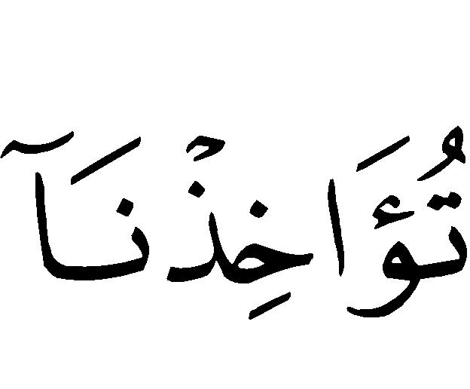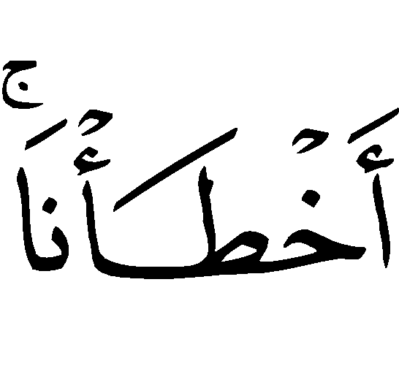
“ Ya Tuhan kami, janganlah Engkau hukum kami jika kami lupa atau kami tersalah “ ( Al Baqarah: 286).
Terdapat riwayat shahih dari Rasulullah  bahwa Allah  berfirman: “Aku telah melakukannya (tidak menghukum orang yang lupa dan tersalah)”
Terdapat dalam Shahih Muslim dari Mu’awiyah bin Al-Hakam As-Silmi  bahwa dia menjawab orang yang batuk saat shalat karena tidak tahu atas hukum syar’i, maka orang-orang yang berada di sekelilingnya mengingkarinya dengan memberikan isyarat, maka dia bertanya kepada Nabi  tentang hal tersebut dan nabi tidak menyuruhnya untuk mengulanginya, sedangkan orang yang lupa seperti orang yang tidak tahu bahkan justru lebih utama, karena Rasulullah  berbicara saat shalat karena lupa dan dia tidak mengulanginya bahkan justru meneruskan shalatnya sebagaimana yang terdapat dalam Ash-Shahihain dari hadits Abu Hurairah dalam kisah Dzul Yadain dan juga sebagaimana yang terdapat dalam Shahih Muslim dari hadits Ibnu Mas’ud dan Imran bin Hushain radiallahuanhum.
Sedangkan memberi isyarat dalam shalat tidaklah mengapa jika terdapat keperluan di dalamnya.

Jawaban ini didiktekan
oleh orang yang mengharap ampunan Rabb-nya:

Abdul Aziz bin Abdullah bin Baz

Semoga Allah  memberi ampunan kepadanya,
Shalawat serta salam kepada nabi Muhammad ,
Makkah Al-Mukarramah -
Dzul Hijjah tahun 1412 H

TATA CARA SHALAT NABI 

Segala puji bagi Allah  semata, shalawat serta salam kepada hamba dan rasul-Nya Muhammad  dan keluarganya serta shahabatnya.
Ini adalah uraian singkat yang menerangkan tentang sifat shalat Nabi , saya sampaikan kepada seluruh muslim dan muslimah, agar setiap orang yang membacanya berusaha untuk mengikuti Rasulullah  dalam masalah ini, sebagaimana haditsnya: “Shalatlah kalian sebagaimana kalian melihat aku shalat” Riwayat Bukhari.
Berikut penjelasannya:
1. Melakukan wudhu dengan sempurna, yaitu sebagaimana yang Allah perintahkan dalam firman-Nya:
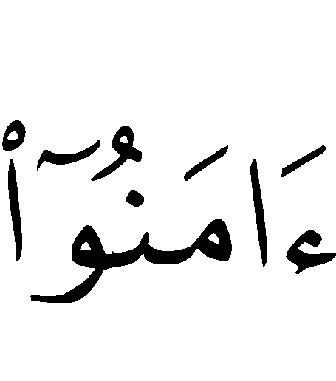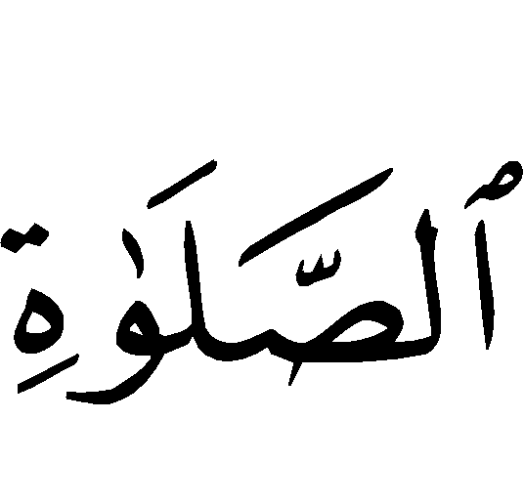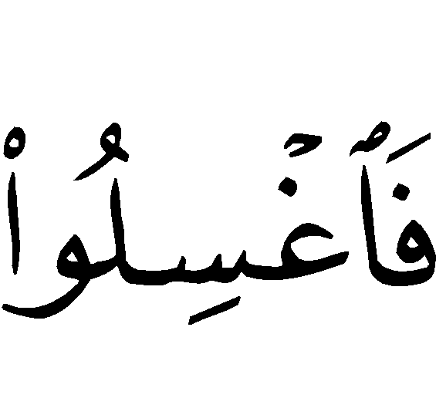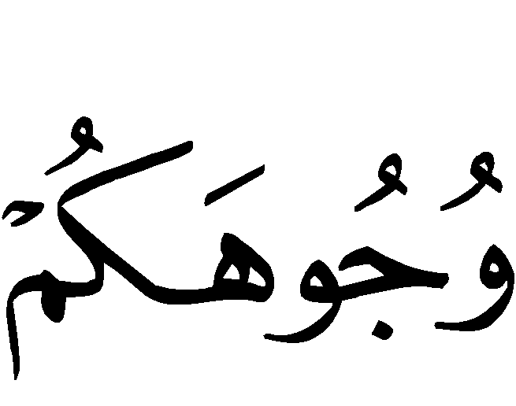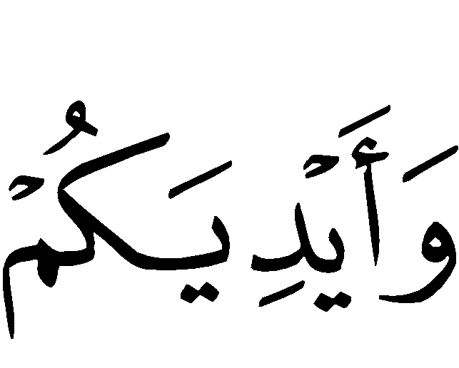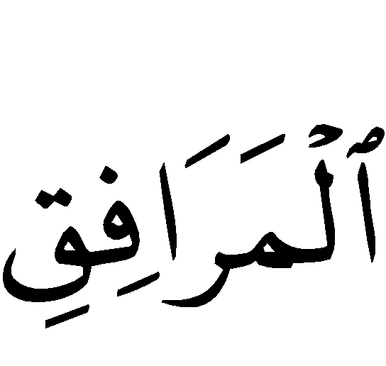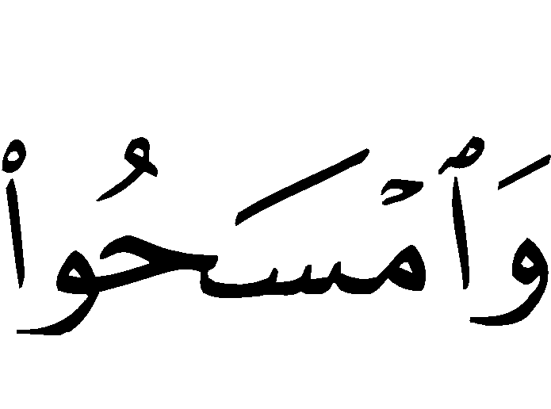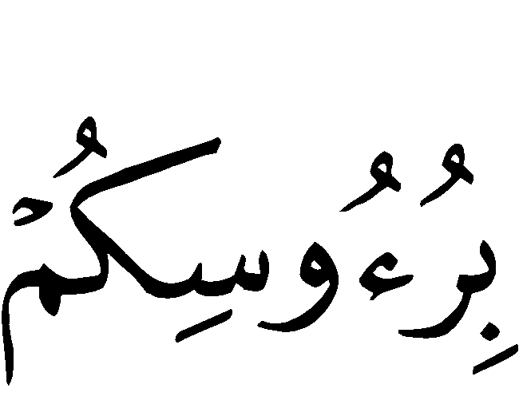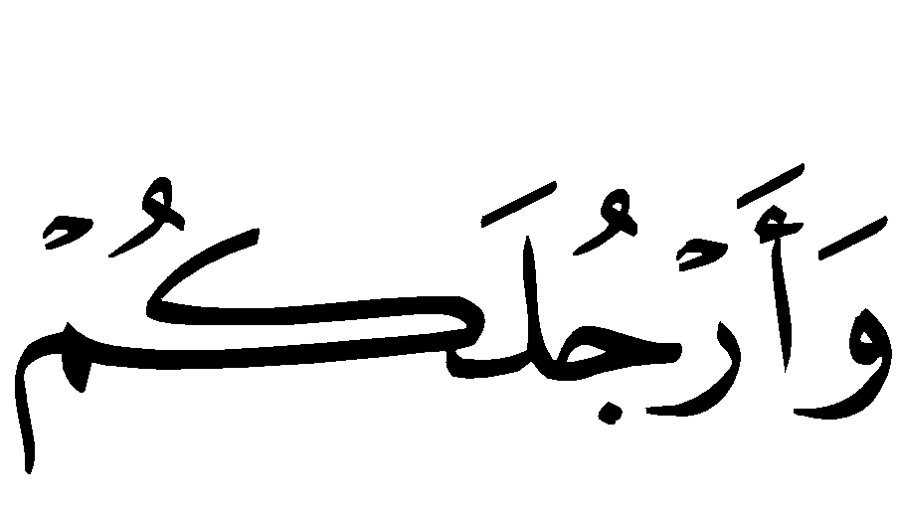
“Hai orang-orang yang beriman apabila kamu hendak mengerjakan shalat, maka basuhlah mukamu dan tanganmu sampai dengan siku dan sapulah kepalamu dan (basuh) kakimu sampai dengan kedua mata kaki…” (Al Maidah: 6).
Hadits Rasulullah:
(( لاَ تُقْبَلُ صَلاَةٌ بِغَيْرِ طُهُوْرٍ وَلاَ صَدَقَةٌ مِنْ غُلُوْلٍ )) رواه مسلم في صحيحه.
“Tidak diterima shalat tanpa thaharah dan shadaqah dari harta yang tidak halal” (Riwayat Muslim dalam Shahihnya)
2. Menghadap Kiblat -yaitu Ka’bah- dimana saja dia berada dengan seluruh badannya seraya menghadirkan hatinya (niat) untuk melakukan shalat yang diinginkannya (fardhu atau sunnah), lisannya tidak melafazkan niat, karena melafazkan niat dengan lisan tidak disyariatkan bahkan perbuatan tersebut adalah bid’ah karena Rasulullah  tidak melafazkan niat begitu juga halnya dengan para shahabat , dan disunnahkan baginya untuk membuat sutrah (pembatas) didepannya jika dia menjadi imam atau shalat sendirian berdasarkan perintah Rasulullah dalam masalah ini.
3. Melakukan Takbiratul Ihram, seraya berkata: “ الله أكبر " sementara pandangannya diarahkan ke tempat sujud.
4. Mengangkat kedua tangan saat takbir hingga sejajar dengan pundak atau kedua ujung telinga.
5. Meletakkan kedua tangan di dada, tangan kanan diatas telapak tangan kiri, pergelangan tangan. Berdasarkan hadits Wa’il Ibnu Hujr dan Qubaishah bin Halb Ath-Tho’i dari bapaknya radiallahuanhuma.
6. Disunnahkan untuk membaca Doa Istiftah, yaitu:
(( اللَّهَمَّ بَاعِدْ بَيْنِيْ وَبَيْنَ خَطَايَايَ كَمَا بَاعَدْتَ بَيْنَ المَشْرِقِ وَالْمَغْرِبِ اللَّهُمَّ نَقِّنِي مِنْ خَطَايَاي كَمَا يُنَقَّى الثَّوْبُ الأَبْيَضُ مِنَ الدَّنَسِ اللَّهُمَّ اغْسِلْنِي مِنْ خَطَايَاي بِالمَاءِ وَالثَّلْجِ وَالبَرَدِ )) متفق على صحته من حديث أبي هريرة  عن النبي .
Jika ingin dia dapat menggantinya dengan bacaan yang lain, misalnya:
سُبْحَانَكَ اللَّهُمَّ وَبِحَمْدِكَ وَتَبَارَكَ اسْمُكَ وَتَعَالَى جَدُّكَ وَلاَ إِلَهَ غَيْرُكَ
Karena ada riwayat tersebut dari Nabi , dan jika dia membaca selain keduanya dari doa Istiftah yang shahih dari Rasulullah  tidaklah mengapa, akan tetapi yang lebih utama membacanya secara bergantian agar dapat mengamalkan semuanya, kemudian setelah itu membaca:
أَعُوْذُ بِاللهِ مِنَ الشَّيْطَانِ الرَّجِيْمِ . بِسْمِ اللهِ الرَّحْمَنِ الرَّحِيْمِ.
Lalu membaca surat Al-Fatihah, berdasarkan hadits Rasulullah  :
(( لاَ صَلاَةَ لِمَنْ لَمْ يَقْرَأْ بِفَاتِحَةِ الْكِتَابِ ))
“Tidak sah shalat seseorang yang tidak membaca Fatihatul Kitab (surat Al-Fatihah) “
Setelah selesai membaca: “آمِـــــــيْن “ dengan suara keras pada shalat yang bacaannya keras (jahriyah) dan membaca pelan pada shalat yang bacaannya pelan (sirriyah), setelah itu membaca surat dari Al-Quran, dan yang lebih utama pada shalat Zuhur, Ashar dan Isya membaca surat yang sedang (أوْسَاط المفَصَّل) sedangkan dalam shalat Fajar membaca surat yang panjang dan pada shalat Maghrib membaca surat-surat pendek, kadang pada shalat Maghrib membaca surat yang panjang dan yang sedang, sebagaimana riwayat yang terdapat dari Rasulullah  , disyariatkan pada shalat Ashar untuk lebih cepat pelaksanaannya dari shalat Zuhur.
7. Melakukan ruku’ seraya bertakbir dan mengangkat kedua tangan hingga sejajar dengan pundak atau kedua telinga dan menjadikan kepala sejajar dengan punggung, tangan diletakkan pada kedua lutut dengan membuka jemari serta thuma’ninah dalam ruku’seraya mengucapkan:
سُبْحَانَ رَبِّيَ الْعَظِيْمِ
Lebih utama jika diulang sebanyak tiga kali atau lebih, disunnahkan pula membaca:
سُبْحَانَكَ الَّلهُمَّ رَبَّنَا وَبِحَمْدِكَ اللَّهُمَّ اغْفِرْلِي
8. Mengangkat kepala dari ruku’ sambil mengangkat kedua tangan sejajar dengan pundak atau telinga seraya membaca:
سَمِعَ اللهُ لِمَنْ حَمِدَهُ
Hal tersebut dilakukan jika dia menjadi imam atau shalat seorang diri. Dan setelah berdiri, membaca:
رَبَّنَا وَلَكَ الْحَمْدُ حَمْداً كَثِيْراً طَيِّباً مُبَارَكًا فِيْهِ مِلْءُ السَّمَوَاتِ وَمِلْءُ الأَرْضِ وَمِلْءُ مَا بَيْنَهُمَا وَمِلْءُ مَا شِئْتَ مِنْ شَيْءٍ بَعْدُ
Dapat ditambah dengan bacaan berikut:
أَهْلُ الثَّنَاءِ وَالْمَجْدِ, أَحَقُّ مَا قَالَ العَبْدُ وَكُلُّنَا لَكَ عَبْدٌ, اللَّهُمَّ لاَ مَانِعَ لِمَا أَعْطَيْتَ وَلاَ مُعْطِيَ لِمَا مَنَعْتَ وَلاَ يَنْفَعُ ذَا الجَدِّ مِنْكَ الْجَدُّ
Jika ditambah dengan bacaan tersebut bagus, sebab terdapat riwayat mengenai hal tersebut dalam beberapa hadits yang shahih.
Adapun jika dia menjadi makmum, maka saat berdiri dia membaca:
رَبَّنَا وَلَكَ الْحَمْدُ
Hingga seterusnya sebagaimana yang telah disebutkan diatas.
Dan disunnahkan bagi semuanya -saat I’tidal- untuk meletakkan kedua tangan di atas dada, sebagaimana yang dia lakukan saat berdiri sebelum ruku’, karena terdapat riwayat dari Rasulullah  yang menunjukkan hal tersebut, dari hadits Wa’il bin Hujr dan Sahl bin Sa’ad radiallahuanhuma.
9. Bersujud sambil bertakbir dengan meletakkan kedua lutut terlebih dahulu sebelum kedua tangan jika mudah baginya, tetapi jika sulit maka boleh baginya untuk meletakkan kedua tangan sebelum lutut. Seluruh jari tangan dan kaki menghadap Kiblat, jari jemari tangannya dirapatkan, dan sujud diatas tujuh anggota: Kening bersama hidung, kedua tangan, kedua lutut dan jari jemari kaki. Kemudian membaca:
سُبْحَانَ رَبِّيَ الْأَعْلىَ
“Maha Suci Allah yang Maha Tinggi”
Diulangi sebanyak tiga kali atau lebih, dan disunnahkan untuk membaca:
سُبْحَانَكَ الُّلهَمَّ رَبّنَا وَبِحَمْدِكَ اللَّهُمَّ اغْفِرْلِي
Memperbanyak untuk membaca doa, sebagaimana hadits Rasulullah  :
(( أَمَّا الرُّكُوْعُ فَعَظِّمُوْا فِيْهِ الرَّبَّ، وَأَمَّا السُّجُوْدُ فَاجْتَهِدُوْا فِي الدُّعَاءِ فَقَمِنٌ أَنْ يُسْتَجَابَ لَكُمْ ))
“Ketika ruku’ maka agungkanlah (nama) Rabbmu. Dan ketika sujud, maka bersungguh-sungguhlah dalam berdo’a, karena do’a kalian layak untuk dikabulkan”.(HR. Muslim).
Dan juga berdasarkan haditsnya:
(( أَقْرَبُ مَا يَكُوْنُ الْعَبْدُ مِنْ رَبِّهِ وَهُوَ سَاجِدٌ فَأَكْثِرُوْا مِنَ الدُّعَاءِ ))
“Kondisi dimana seorang hamba paling dekat dengan Rabbnya adalah di saat ia sedang sujud, karena itu perbanyaklah do’a”. (HR. Muslim).
Orang yang shalat dapat memohon kepada Rabb-nya baginya dan bagi yang lainnya dari kebaikan dunia dan akhirat, baik dalam shalat sunat atau fardhu.
Kedua lengannya direnggangkan dari lambungnya dan perutnya direnggangkan dari pahanya, sementara pahanya direnggangkan dari betisnya, dan pergelangan tangannya diangkat dari bumi, berdasarkan hadits Rasulullah  :
(( اِعْتَدِلُوْا فِي السُّجُوْدِ, وَلاَ يَبْسُطْ أَحَدُكُمْ ذِراَعَيْهِ انْبِسَاطَ الْكَلْبِ )) متفق عليه.
“Tegaklah dalam sujud kalian, jangan ada salah seorang dari kalian yang meletakkan kedua lengannya seperti seekor anjing.”
10. Mengangkat kepala sambil bertakbir, Menjadikan kaki kirinya sebagai alas dan dia duduk di atasnya, sementara telapak kaki kanan ditegakkan, kedua tangan diletakkan di atas kedua paha dan kedua lutut, sambil membaca:
رَبِّ اغْفِرْلِي, رَبِّ اغْفِرْلِي, رَبِّ اغْفِرْلِي, الَّلهُمَّ اغْفِرْلِي وَارْحَمْنِي وَارْزُقْنِي وَعَافِنِي وَاهْدِنِي وَاجْبُرْنِي
Thuma’ninah saat sujud hingga semua sendi tulang kembali kepada posisinya semula, sebagaimana waktu i’tidal setelah ruku’, karena Rasulullah  memanjangkan waktu i’tidal setelah ruku’ dan duduk diantara dua sujud.
11. Melakukan sujud yang kedua sambil bertakbir, dan melakukan sebagaimana yang dilakukan pada sujud yang pertama.
12. Mengangkat kepala sambil bertakbir, dan duduk sesaat sebagaimana duduk diantara dua sujud, dinamakan duduk istirahat, dan hal tersebut disunnahkan menurut pendapat yang lebih kuat diantara dua pendapat para ulama, jika ditinggalkan tidaklah mengapa, tidak terdapat di dalamnya zikir ataupun do’a, kemudian berdiri untuk meneruskan rakaat kedua dengan bertopang kepada lututnya jika memungkinkan baginya, jika tidak memungkinkan baginya maka dia dapat bertopang dengan kedua tangan. Kemudian (setelah tegak berdiri) membaca Al-Fatihah dan Surat lain dari Al-Quran setelahnya sebagaimana pada rakaat pertama dan melakukan sebagaimana yang dilakukan pada rakaat pertama. Tidak dibolehkan bagi makmum untuk mendahului imam, karena Rasulullah  melarang hal yang demikian itu, dan makruh jika membarenginya tanpa adanya jeda dan setelah selesai suaranya, sebagaimana hadits Rasulullah  :
(( إِنَّمَا جُعِلَ الْإِمَامُ لِيُؤْتَمَّ بِهِ، فَلَا تَخْتَلِفُوْا عَلَيْهِ فَإِذَا كَبَّرَ فَكَبِّرُوْا, وَإِذاَ قَالَ سَمِعَ اللهُ لِمَنْ حَمِدَهُ, فَقُوْلُوْا: رَبَّنَا وَلَكَ الْحَمْدُ, فَإِذَا سَجَدَ فَاسْجُدُوْا ))
“Imam hanya dijadikan untuk diikuti, karenanya janganlah kalian menyelisihi imam, apabila imam takbir, maka takbirlah, apabila imam mengucapkan “sami’allaahu liman hamidah” maka ucapkanlah: “Rabbanaa wa lakal hamd.” Apabila imam sujud, maka sujudlah". (HR. Bukhari dan Muslim).
13. Jika shalatnya terdiri dari dua rakaat, seperti shalat Fajar, shalat Jum’at dan shalat Ied, maka hendaknya dia duduk dari sujud yang kedua dengan menegakkan kaki kanannya dan menjadikan kaki kirinya sebagai alas. Meletakkan tangan kanannya diatas paha kanan dan tangan kiri diatas paha kiri. Menggenggam semua jari-jari kecuali telunjuk dan memberikan isyarat tauhid saat menyebut nama Allah dan saat berdoa. Jika jari kelingking dan jari manis digenggam, ibu jari dan jari tengah membentuk lingkaran sementara telunjuknya memberikan isyarat maka hal tersebut bagus. Karena kedua cara ini terdapat riwayatnya dari Rasulullah , yang utama adalah jika melakukan keduanya secara bergantian. Tangannya diletakkan diatas paha dan lutut kiri, kemudian saat duduk membaca tasyahhud, yaitu:
التَّحِيَّاتُ لِلَّهِ وَالصَّلَواتُ وَالطَّيِّبَاتُ, السَّلاَمُ عَلَيْكَ أَيُّهَا النَّبِيُّ وَرَحْمَةُ اللهِ وَبَرَكَاتُه, السَّلاَمُ عَلَيْنَا وَعَلَى عِبَادِ اللهِ الصَّالِحِيْن, أَشْهَدُ أَنْ لاَ إِلَهَ إِلاَّ اللهُ وَأَشْهَدُ أَنَّ مُحَمَّداً عَبْدُهُ وَرَسُوْلُه
Setelah itu membaca:
اللَّهُمَّ صَلِّ عَلىَ مُحَمَّد, وَعَلىَ آلِ مُحَمَّدٍ, كَمَا صَلَّيْتَ عَلَى إِبْرَاهِيْمَ, وَآلِ إِبْرَاهِيْمَ, وَبَارِكْ عَلىَ مُحَمَّدٍ, وَآلِ مُحَمَّدٍ, كَمَا بَارَكْتَ علَىَ إِبْرَاهِيْمَ, وَآلِ إِبْرَاهِيْم إِنَّكَ حَمِيْدٌ مَجِيْد
Dan kemudian berlindung kepada Allah dari empat perkara dengan membaca:
الَّلهُمَّ إِنِّي أَعُوْذُ بِكَ مِنْ عَذَابِ جَهَنَّمَ, وَمِنْ عَذِابِ القَبْرِ, وَمِنْ فِتْنَةِ المَحْيَا وَالمَمَاتِ, وَمِنْ فِتْنَةِ المَسِيْحِ الدَّجَّال
“Ya Allah aku berlindung kepada-Mu dari azab Jahannam dan dari azab kubur dan dari fitnah kehidupan dan kematian, dan dari fitnah Al-Masih Dajjal“
Kemudian setelah itu dia berdoa sekehendak hatinya dari kebaikan dunia dan akhirat, dan jika dia berdoa untuk kedua orang tuanya dan kaum muslimin pada umumnya tidaklah mengapa, baik pada shalat fardhu ataupun shalat sunat berdasarkan umumnya hadits Rasulullah , dan terdapat dalam hadits Ibnu Mas’ud, saat Rasulullah  mengajarkannya tasyahhud (beliau bersabda):
(( ثُمَّ لِيَخْتَرْ مِنَ الدُّعَاءِ أَعْجَبَهُ إِلَيْهِ فَيَدْعُو ))
“Kemudian pilihlah doa yang disukainya dan berdoa (dengannya) “
Dan dalam redaksi yang lain:
(( ثُمَّ لِيَخْتَرْ مِنَ الْمَسْأَلَةِ مَا شَاءَ ))
“Kemudian pilihlah permintaan yang dikehendakinya “
Permintaannya dapat berupa apa saja yang memberikan manfaat bagi seorang hamba di dunia dan akhirat. Kemudian setelah itu melakukan salam ke kanan dan ke kiri sambil mengucapkan:
اَلسَّلاَمُ عَلَيْكُمْ وَرَحْمَةُ اللهِ ... اَلسَّلاَمُ عَلَيْكُمْ وَرَحْمَةُ اللهِ
14. Jika shalatnya terdiri dari tiga rakaat seperti Maghrib, atau empat rakaat seperti Zuhur, Ashar dan Isya, maka dia membaca tasyahhud yang telah disebutkan dan membaca shalawat atas Nabi, kemudian setelah itu bangun dengan bertopang pada lutut dengan mengangkat kedua tangan sejajar dengan pundak, sambil mengucapkan: "الله أكبر" dan meletakkan kedua tangan diatas dada sebagaimana yang telah lalu, kemudian membaca Al-Fatihah saja. Jika sekali-kali pada rakaat ketiga dan keempat pada shalat Zuhur dia membaca surat sebagai tambahan atas Al Fatihah maka tidaklah mengapa, karena terdapat riwayat dari Nabi yang menunjukkan hal tersebut, yaitu dari hadits Abu Said . Kemudian melakukan tasyahhud setelah rakaat ketiga pada shalat Maghrib, dan setelah rakaat keempat pada shalat Zuhur, Ashar dan Isya, lalu membaca shalawat atas Nabi  dan berlindung kepada Allah dari azab Jahannam, azab kubur, fitnah kehidupan dan kematian serta fitnah Dajjal, dan memperbanyak membaca doa, di antara doa yang disyari’atkan dalam hal ini dan di kesempatan yang lain adalah:
رَبَّنَا آتِنَا فِي الدُّنْيَا حَسَنَةً وَفِي الآخِرَةِ حَسَنَةً وَقِنَا عَذَابَ النَّار
Sebagaimana terdapat riwayat dari Anas radiallahuta’ala anhu, dia berkata: “ Doa yang paling sering dibaca Nabi  adalah:
رَبَّنَا آتِنَا فِي الدُّنْيَا حَسَنَةً وَفِي الآخِرَةِ حَسَنَةً وَقِنَا عَذَابَ النَّار
Semua tersebut sebagaimana yang dilakukan pada shalat yang terdiri dari dua rakaat, akan tetapi duduknya dengan cara tawarruk, yaitu dengan meletakkan kaki kiri di bawah kaki kanannya, sementara dia duduk di atas lantai dengan menegakkan kaki kanannya, sebagaimana hadits Abu Humaid dalam masalah ini, kemudian setelah itu melakukan salam ke kanan dan ke kiri sambil mengucapkan:
اَلسَّلاَمُ عَلَيْكُمْ وَرَحْمَةُ اللهِ ... اَلسَّلاَمُ عَلَيْكُمْ وَرَحْمَةُ اللهِ
(Selesai salam) hendaklah membaca istighfar sebanyak tiga kali, setelah itu mengucapkan:
اَللَّــهُمَّ أَنْتَ السَّلامُ وَمِنْكَ السَّلاَمُ تَبَارَكْتَ يَا ذَا اْلجَلالِ وَاْلإكْرَامِ, لاَ إِلَهَ إِلا الله ُ وَحْدَهُ لاَ شَرِيْكَ لَهُ، لَهُ اْلمُلْكُ وَ لَهُ اْلحَمْدُ وَهُوَ عَلَى كُلِّ شَيْءٍ قَدِيْرٌ. لاَ حَوْلَ وَلاَ قُوَّةَ إِلاَّ بِالله. اَللَّــهُمَّ لاَ مَانِعَ لِمَا أَعْطَيْتَ، وَلاَ مُعْطِيَ لِمَا مَنَعْتَ وَلاَ يَنْفَعُ ذَا اْلجَدِّ مِنْكَ اْلجَدُّ, لاَ حَوْلَ وَلاَ قُوَّةَ إِلاَّ بِالله. وَلاَ نَعْبُدُ إِلاَّ إِيَّاهُ. لَهُ النِّعْمَةُ وَ لَهُ اْلفَضْلُ وَ لَهُ الثَّنَاءُ اْلحَسَنُ. لاَ إِلَهَ إِلاَّ الله ُ مُخْلِصِـيْنَ لَهُ الدِّيْنَ وَلَوْ كَرِهَ اْلكَافِرُوْنَ.
“Ya Allah, Engkau Maha Sejahtera, dari Engkaulah datangnya kesejahteraan, Engkau Maha Berkah, wahai yang mempunyai Keagungan dan Kemuliaan, tiada Ilah yang berhak disembah selain Allah yang Esa, tidak ada sekutu bagi-Nya. Bagi-Nya kerajaan, bagi-Nya segala pujian. Dia berkuasa atas segala sesuatu. Ya Allah tidak ada yang mampu menghalangi apa yang Engkau berikan, tidak ada yang mampu memberi sesuatu yang Engkau tolak, dan tidak ada gunanya bagi Engkau kekayaan manusia, tiada daya dan kekuatan kecuali dengan izin Engkau, ya Allah. Tidak ada ilah yang berhak disembah selain Allah. Kami tidak menyembah selain Dia. Bagi-Nya kenikmatan, bagi-Nya anugrah, dan bagi-Nya pujian yang baik. Tidak ada Ilah yang berhak disembah selain Allah. Kami mengikhlaskan dien ini (agama ini) karena-Nya, meskipun orang-orang kafir membenci.”
Kemudian membaca tasbih (سبحان الله), hamdalah (الحمد لله) dan takbir (الله أكبر), masing-masing sebanyak tiga puluh tiga kali, dan disempurnakan menjadi seratus dengan membaca:
لاَ إِلَهَ إِلاَّ الله ُ وَحْدَهُ لاَ شَرِيْكَ لَهُ، لَهُ اْلمُلْكُ وَلَهُ اْلحَمْدُ وَهُوَ عَلَى كُلِّ شَيْءٍ قَدِيْرٌ.
“Tiada Ilah yang berhak disembah selain Allah yang Esa, tiada sekutu bagi-Nya, bagi-Nya kerajaan, bagi-Nya segala pujian. Dia berkuasa atas segala sesuatu.”
Setelah itu membaca Ayat Kursi, lalu surat Al-Ikhlas, Al-Mu’awwizatain (Al-Falaq dan An-Nas) setiap kali selesai shalat, dan disunnahkan untuk mengulanginya sebanyak tiga kali setiap selesai shalat Fajar dan shalat Maghrib, karena terdapat riwayat tentang hal tersebut dari Nabi. Disunnahkan juga setiap selesai shalat Fajar dan Maghrib untuk menambah zikir yang terdahulu dengan membaca:
لاَ إِلَهَ إِلاَّ الله ُ وَحْدَهُ لاَ شَرِيْكَ لَهُ، لَهُ اْلمُلْكُ وَ لَهُ اْلحَمْدُ يُـحْيِيْ وَيُـمِيْتُ وَهُوَ عَلَى كُلِّ شَيْءٍ قَدِيْرٌ
"Tidak ada Ilah yang berhak disembah kecuali Allah semata, tidak ada sekutu bagi-Nya, bagi-Nya segala kerajaan dan bagi-Nyalah segala pujian, Dialah Dzat Yang Menghidupkan dan Mematikan, dan Dia Maha Kuasa atas segala sesuatu".
Sebanyak sepuluh kali, berdasarkan riwayat tentang hal tersebut dari Nabi.
Jika dia menjadi imam, maka hendaklah berbalik dan menghadapkan wajahnya kepada jamaah setelah membaca istighfar tiga kali dan setelah membaca:
اَللَّــهُمَّ أَنْتَ السَّلامُ وَمِنْكَ السَّلاَمُ تَبَارَكْتَ يَا ذَا اْلجَلالِ وَاْلإكْرَامِ
"Ya Allah Engkau Maha Sejahtera, dari-Mu kesejahteraan, Maha Berkah Engkau wahai Dzat yang memiliki Keagungan dan Kemuliaan".
Kemudian setelah itu membaca zikir-zikir yang telah disebutkan, sebagaimana yang telah ditunjukkan oleh sekian banyak hadits dari Nabi , di antaranya adalah hadits Aisyah radiallahuanha dalam shahih Muslim dan semua zikir tersebut adalah sunnah dan bukan fardhu.
Disunnahkan bagi setiap muslim dan muslimah untuk melakukan shalat sebelum shalat Zuhur sebanyak empat rakaat dan setelahnya dua rakaat, setelah shalat Maghrib dua rakaat, setelah shalat Isya dua rakaat, sebelum shalat Subuh dua rakaat, seluruhnya dua belas rakaat, semua shalat itu dinamakan “rawatib”. Rasulullah  selalu melakukannya dalam keadaan menetap, adapun jika dalam perjalanan dia meninggalkannya kecuali shalat sunat Fajar dan shalat Witir, karena Rasulullah  selalu menjaganya baik saat menetap atau dalam perjalanan, maka kita harus meneladaninya, karena Allah  berfirman:
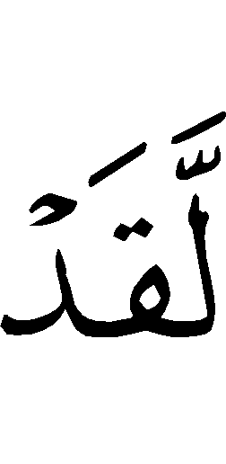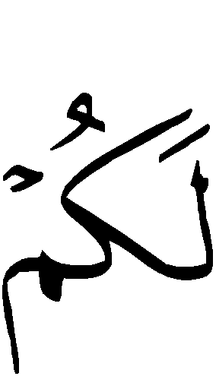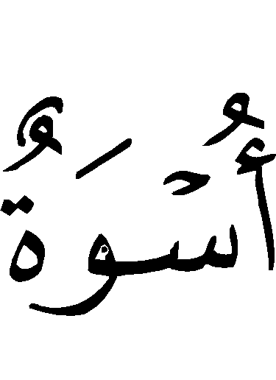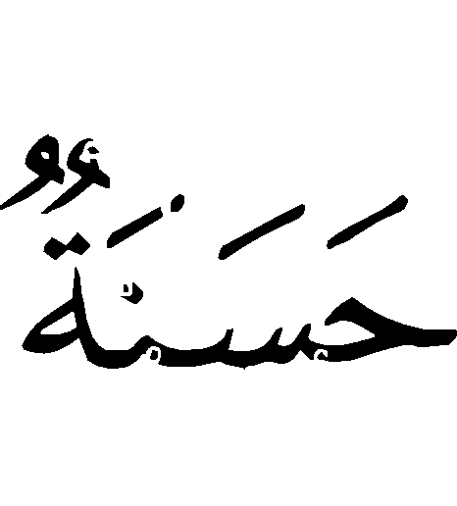
“Sungguh bagi kalian dalam diri Rasulullah terdapat suri tauladan yang baik “ (Al-Ahzab: 21).
Dan berdasarkan sabda Rasulullah  :
(( صَلُّوْا كَمَا رَأَيْتُمُوْنِيْ أُصَلِّي )) رواه البخاري.
“Shalatlah kalian sebagaimana kalian melihat aku shalat “ (HR.Bukhari).
Yang utama melakukan sunnah rawatib ini di rumah, jika dilakukan di masjid tidak mengapa berdasarkan hadits Rasulullah :
(( أَفْضَلُ صَلاَةِ المَرْءِ فِيْ بَيْتِهِ إِلاَّ الصَّلاَة المَكْتُوْبَة )) متفق على صحته.
“Shalat yang paling utama adalah shalatnya seseorang di rumahnya kecuali shalat fardhu “ (Muttafaq alaih).
Menjaga shalat rawatib merupakan salah satu sebab untuk masuk syurga, sebagaimana terdapat riwayat dalam Shahih Muslim dari Ummu Habibah radiallahuanha, bahwasanya dia berkata: Aku mendengar Rasulullah  bersabda:
(( مَنْ صَلَّى اثْنَتَيْ عَشْرَةَ رَكْعَةً فِيْ يَوْمٍ وَلَيْلَةٍ بُنِيَ لَهُ بِهِنَّ بَيْتٌ فِي الْجَنَّةِ ))
“Barang siapa melaksanakan shalat sunnah 12 raka'at setiap hari, maka akan disediakan untuknya rumah di surga”. (HR. Muslim).
Imam Turmuzi telah memberikan penafsiran dalam hadits ini sebagaimana yang telah kami sebutkan. Jika seseorang shalat empat rakaat sebelum shalat Ashar, dua rakaat sebelum shalat Maghrib dan dua rakaat sebelum shalat Isya, maka itu adalah baik, berdasarkan hadits Rasulullah  :
(( رَحِمَ اللهُ امْرَءاً صَلَّى أَرْبَعاً قَبْلَ العَصْرِ )) رواه أحمد وأبو داود والترمذي وحسنه, وابن خزيمة وصححه وإسناده صحيح.
“Semoga Allah memberi rahmat kepada orang yang shalat empat rakaat sebelum Ashar “ (Riwayat Ahmad, Abu Daud, Turmuzi dan Ibnu Khuzaimah).
Juga berdasarkan hadits Rasulullah 
(( بَيْنَ كُلِّ أَذَانَيْنِ صَلاَةٌ بَيْنَ كُلِّ أَذَانَيْنِ صَلاَةٌ ثُمَّ قَالَ فِيْ الثَّالِثَةِ لِمَنْ شَاءَ)) رواه البخاري.
“Antara dua azan (terdapat) shalat, antara dua azan terdapat shalat”, kemudian kali yang ketiga beliau bersabda: “bagi siapa yang suka “ (Riwayat Bukhari).
Demikianlah apa yang disampaikan oleh Al-Faqir Ila Rabbihi, Abdul Aziz bin Abdullah bin Baz, Semoga Allah selalu memperkenankannya, mengampuninya dan kedua orang tuanya.
وصلى الله وسلم على نبينا محمد وآله وأصحابه أجمعين وأتباعه بإحسان إلى يوم الدين.

